**ĐẠI HỌC QUỐC GIA TP. HỒ CHÍ MINH**

**TRƯỜNG ĐẠI HỌC CÔNG NGHỆ THÔNG TIN**

**KHOA TRUYỀN THÔNG VÀ MẠNG MÁY TÍNH**

**TRẦN QUỐC THẢO**

**BÙI THỊ THẮM**

**KHÓA LUẬN TỐT NGHIỆP**

**XÂY DỰNG ỨNG DỤNG QUẢN LÝ QUÁ TRÌNH ĐẶT HÀNG VÀ VẬN CHUYỂN HÀNG HÓA**

**SUPERSHIP**

**KỸ SƯ NGÀNH TRUYỀN THÔNG VÀ MẠNG MÁY TÍNH**

**TP. HỒ CHÍ MINH, 2017**

**ĐẠI HỌC QUỐC GIA TP. HỒ CHÍ MINH**

**TRƯỜNG ĐẠI HỌC CÔNG NGHỆ THÔNG TIN**

**KHOA TRUYỀN THÔNG VÀ MẠNG MÁY TÍNH**

**TRẦN QUỐC THẢO – 13520798**

**BÙI THỊ THẮM - 13520766**

**KHÓA LUẬN TỐT NGHIỆP**

**XÂY DỰNG ỨNG DỤNG QUẢN LÝ QUÁ TRÌNH ĐẶT HÀNG VÀ VẬN CHUYỂN HÀNG HÓA**

**SUPERSHIP**

**KỸ SƯ NGÀNH TRUYỀN THÔNG VÀ MẠNG MÁY TÍNH**

**GIẢNG VIÊN HƯỚNG DẪN**

**Th.S THÁI HUY TÂN**

**TP. HỒ CHÍ MINH, 2017**

DANH SÁCH HỘI ĐỒNG BẢO VỆ KHÓA LUẬN

Hội đồng chấm khóa luận tốt nghiệp, thành lập theo Quyết định số …………………… ngày ………………….. của Hiệu trưởng Trường Đại học Công nghệ Thông tin.

* 1. …………………………………………. – Chủ tịch.
  2. …………………………………………. – Thư ký.
  3. …………………………………………. – Ủy viên.
  4. …………………………………………. – Ủy viên.

LỜI CẢM ƠN

Lời đầu tiên cho nhóm chúng em xin gửi lời cảm ơn chân thành nhất đến khoa Truyền thông và Mạng máy tính đã tạo nhiều điều kiện cũng như hỗ trợ tận tình cho chúng em trong suốt những học kì qua.

Trải qua nhiều môn học cũng như đã thực hiện nhiều đồ án lớn nhỏ khác nhau, nhóm đã nhận được sự hướng dẫn nhiệt tình, tận tụy từ các thầy cô là giảng viên của khoa. Để hoàn thiện được khóa luận này, nhóm chân thành cảm ơn giảng viên hướng dẫn, Th.S Thái Huy Tân. Thầy đã luôn quan tâm, giúp đỡ, định hướng cho nhóm trong những lúc khó khăn. Cảm ơn Thầy đã luôn dành thời gian cho nhóm.

Trong quá trình làm đề tài này, chúng em đã cố gắng hết sức tuy nhiên vẫn sẽ không thể tránh khỏi những thiếu sót và còn chưa hoàn thiện.

Một lần nữa nhóm xin chân thành cảm ơn!

|  |
| --- |
| **Tp. Hồ Chí Minh, ngày ... tháng ... năm 2017**  **Luận văn tốt nghiệp**  Nhóm đề tài  Trần Quốc Thảo – 13520798  Bùi Thị Thắm - 13520766 |
|  |
|  |

**LỜI MỞ ĐẨU**

Hiện nay, với sự bùng nổ của Internet mọi thứ được kết nối với nhau một cách dễ dàng. Con người có thể trò chuyện, nhìn thấy nhau mà không cần gặp mặt trực tiếp, hay việc mua sắm cũng vậy.

Hình thức mua hàng trực tuyến đang dần trở nên phổ biến và thay thế cách mua sắm truyền thống trước kia. Bạn chỉ cần ở nhà với một chiếc smartphone có kết nối Internet, việc mua sắm của bạn sẽ trở nên rất đơn giản. Đối với bản thân người bán hàng, bạn không cần phải bỏ tiền thuê mặt bằng và tiền trang trí cho cửa hàng của mình. Mọi thứ được giải quyết với một chiếc smartphone có kết nối Internet. Với sự thịnh hành và tiện dụng đó, hiện nay có rất nhiều ứng dụng hỗ trợ việc mua sắm Online.

Khóa luận “Xây dựng ứng dựng quản lý quá trình đặt hàng và vận chuyển hàng hóa” với mong muốn xây dựng một giải pháp mới, tối ưu và hiệu quả cho quá trình mua sắm Online, từ việc đặt hàng của khách hàng tới việc vận chuyển hàng. Khách hàng thay vì phải đến tận cửa hàng để lựa chọn, đặt hàng, vận chuyển về nhà gây mất thời gian, công sức cũng như chi phí vận chuyển. Ngoài ra, khách hàng có thể theo dõi quá trình vận chuyển để quản lý thời gian nhận hàng một cách hiệu quả nhất. Người vận chuyển hàng có thể lựa chọn những đơn hàng gần họ để vận chuyển nhanh chóng và hiệu quả. Ứng dụng cũng tự động sắp xếp đơn hàng theo vị trí thuận lợi để việc vận chuyển nhiều đơn hàng dễ dàng nhất. Người bán có thể quản lý được những đơn hàng đã thanh toán, đang vận chuyển và đang cần tìm người chuyển.

# **TỔNG QUAN**

1. **Lý do chọn đề tài**

Mua sắm trực tuyến là một dạng thương mại điện tử cho phép khách hàng trực tiếp mua hàng hóa hoặc dịch vụ từ người bán qua Internet sử dụng trình duyệt web. Người tiêu dùng tìm thấy một sản phẩm quan tâm bằng cách trực tiếp truy cập trang web của nhà bán lẻ hoặc tìm kiếm trong số các nhà cung cấp khác sử dụng công cụ tìm kiếm mua sắm, hiển thị sự sẵn có và giá của sản phẩm tương tự tại các nhà bán lẻ điện tử khác nhau.

Hình 1. 1 Mua sắm Online

Trong cuộc sống hàng ngày việc mua sắm là điều không thể thiếu. Trước khi mua sắm trực tuyến được ra đời, con người mua sắm bằng hình thức truyền thống là tới các cửa hàng, chợ, siêu thị,… trực tiếp xem sản phẩm, lựa chọn và mang về nhà. Người bán hàng phải đầu tư một nguồn vốn vào việc thuê mặt bằng, trang trí cho bắt mắt để thu hút người mua hàng. Bản thân người mua hàng đôi khi cũng băn khoăn về việc phải vận chuyện một món hàng cồng kềnh hay quá nhiều hàng hóa để vận chuyển về nhà.

Kinh tế ngày càng phát triển, nhu cầu cuộc sống của con người cũng nâng lên. Với sự ra đời của thương mại điện tử, việc mua sắm đã trở nên dễ dàng và tiết kiệm thời gian, công sức của con người hơn rất nhiều. Trên thực tế, hình thức mua sắm trực tuyến ngày càng trở nên phổ biến, khách hàng có thể mua sắm trực tuyến bằng máy tính, điện thoại thông minh,…

Theo nghiên cứu của Nielsen vào tháng 5 /2107, Việt Nam đang có khoảng 23 triệu người thường xuyên mua sắm trực tuyến và đang tăng nhanh nhờ vào sự tăng trưởng của thị trường di động. Hiện một nửa dân số Việt Nam sử dụng Internet và đang nằm trong top dẫn đầu về thời gian trực tuyến tại Đông Nam Á. Trung bình một tuần, mỗi người bỏ ra gần 25 giờ để lên mạng, tức hơn 3 giờ mỗi ngày.

Tai Việt Nam các trang web, ứng dụng phục vụ mua sắm Online cũng ngày càng nhiều và đa dạng tuy nhiên vẫn còn những điểm hạn chế. Việc mua sắm trực tuyến dẫn đến một nhu cầu đó là giao hàng, tuy nhiên các úng dựng mua sắm Online hiện này chưa thực sự quan tâm đến khâu cuối cùng và cũng đóng vai trò quan trọng trong quá trình mua sắm trực tuyến. Nhận thấy đây là một ứng dụng thú vị. Với mong muốn xây dựng một ứng dụng hoàn chỉnh, đáp ứng nhu cầu từ cả ba phía người dùng: Khách hàng, Người bán hàng và đặc biệt là Người giao hàng, vận dụng những kiến thức đã học về lập trình ứng dụng trên thiết bị di động và nghiên cứu các công nghệ khác, nhóm đã thực hiện đề tài “Xây dựng ứng dụng quản lý quá trình đặt hàng và vận chuyển hàng hóa - SuperShip”

1. **Đối tượng và phạm vi của đề tài**
   * 1. **Phạm vi của đề tài**

Đề tài này, nhóm tập trung xây dựng một ứng dụng hỗ trợ quá trình mua sắm trực tuyến từ mua hàng, quản lý đơn hàng, giao hàng và đưa ra các đề xuất thuận lợi cho người dùng trên thiết bị Android kết hơp với mô hình server RESTful-API Nodejs và Google Map API .

* + 1. **Đối tượng nghiên cứu**

Trọng tâm của đề tài là tập trung vào quá trình giao hàng, với các chức năng hộ trợ Khách hàng và người bán hàng theo dõi tình trạng của đơn hàng, hỗ trợ người giao hàng nhận đơn hàng thuận lợi, xây dựng lộ trình giao hàng thuận tiện nhất. Trong giới hạn đề tài này, nhóm chủ yếu nghiên cứu các đối tượng chính sau:

* Google Map API
* Mô hình RESTful-API Nodejs
* Cơ sở dữ liệu không quan hệ MongoDB
* Lập trình ứng dụng trên thiết bị di động Android

1. **Cấu trúc luận văn**

Luận văn có cấu trúc như sau:

Chương 1: Giới thiệu .Giới thiệu về đề tài

Chương 2: Cơ sở lý thuyết và các công nghệ sử dụng. Trình bày những kiến thức nền tảng về các công nghệ được nhóm sử dụng để xây dựng ứng dụng.

Chương 3: Phân tích và thiết kế hệ thống. Trình bày chi tiết quá trình phân tích và thiết kế hệ thống cho ứng dụng

Chương 4: Hiện thực ứng dụng. Trình bày chi tiết về các chức năng, mô hình triển khai, cơ sở dữ liệu và giao diện của ứng dụng.

Chương 5: Kết luận và hướng phát triển. Tổng kết những điều đã làm được, hạn chế và hướng phát triển đề tài của nhóm.

1. **KIẾN THỨC NỀN TẢNG VÀ CÁC CÔNG NGHỆ SỬ DỤNG**
2. **Hệ điều hành Android**
3. **Giới thiệu**

Android là một hệ điều hành dựa trên nền tảng Linux được thiết kế dành cho các thiết bị di động có màn hình cảm ứng như điện thoại thông mình và máy tính bảng. Ban đầu, Android ra mắt vào năm 2007 cùng với tuyên bố thành lập liên minh thiết bị cầm tay mở, một hiệp hội các công ty phần cứng, phần mềm và viễn thông với mục tiêu đẩy mạng các tiêu chuẩn mở cho các thiết bị di động. Chiếc điện thoại di động đầu tiên chạy android được bán vào tháng 10 năm 2008.

1. **Các thành phần của một ứng dụng Android**

Một ứng dụng Android bao gồm bốn thành phần cơ bản, các thành phần này không nhất thiết phải có mặt đầy đủ trong ứng dụng

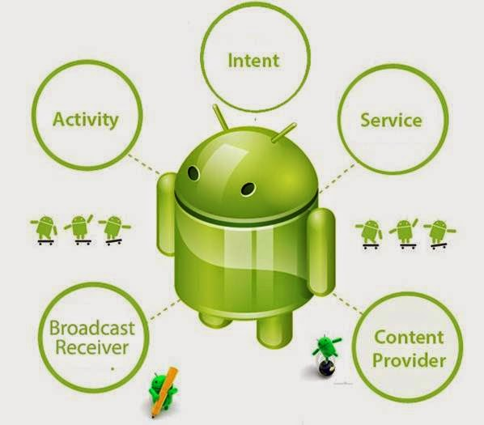

Hình 2.1 Cấu trúc của một ứng dụng Android

Activity: Đây là thành phần thiết yếu của một ứng dụng. Một ứng dụng sẽ có một hoặc nhiều Activity. Một activity đại diện cho một màn hình duy nhất với một giao diện người dùng mà ở đó người dùng có thể quan sát và tương tác với ứng dụng. Tại một thời điểm thì chỉ có một Activity được hiện lên giao điện cho người dùng nhìn thấy. Các Activity được quản lý bởi Back stack theo cơ chế “vào sau, ra trước”. Một Activity có một vòng đời để người lập trình có thể dễ dàng quản lý.

Services: Một Services là một thành phần chạy ngầm, để thực hiện các hoạt động kéo dài hoặc để thực hiện công việc cho các xử lý từ xa như chơi nhạc, download, xử lý tính toán. Services không cung cấp giao diện người dùng, nói một cách đơn giản Services là các tác vụ chạy ngầm dưới hệ thống nhằm thực hiện một nhiệm vụ nào đó mà không cần hiển thị quá trình thực hiện lên cho người dùng biết.

Content Provider: là nơi lưu trữ và cung cấp dữ liệu cho các ứng dụng tạo nên. Đây là cách duy nhất mà ứng dụng có thể chia sẻ dữ liệu với nhau. Android cung cấp sẵn content providers cho một số kiểu dữ kiệu thông dụng như âm thanh, video, thông tin sổ điện thoại,… Người lập trình cũng có thể tự tạo ra các class con của Content Procider để lưu trữ dữ liệu của riêng mình

Broadcast Receiver: Là lớp nhận về các Intent được gửi bởi sendBroadcast(). Có hai lớp broadcast quan trọng đó là Broadcast có thứ tự và Broadcast không có thứ tự. Vòng đời của một Broadcast chỉ có duy nhất một phương thức đó là onReceive().

Intent: ba thành phần còn lại của một ứng dụng Android đều được khởi chạy bởi một lời gọi bất đồng bộ, đó là Intent. Intent được sử dụng để gửi đi các thông báo, yêu cầu như khởi tạo một Activity hay một Services để thực hiện một công việc nhất định. Intent là một mô tả trừu tượng của một hành động được thực thi. Nó đại diện cho một hành động đi kèm với một ngữ cảnh xác định. Một trong những chức năng quan trọng được sử dụng rất nhiều của Intent đó là gọi một Activity khác, nơi mà nó có thể được dùng như một vật kết nối các Activity lại với nhau, không chỉ gọi khởi tạo, nó còn có thể truyền tham số và trả kết quả về Activity trước đó.

1. **Tại sao lại sử dụng Android**

Với sự bùng nổ của công nghệ thông tin, smartphone ra đời và dần được ưa chuộng trong cuộc sống hàng ngày. Nhỏ gọn, tiện lợi và giá thành không quá cao , con người dần từ bỏ PC thay bằng một chiếc điện thoại Smartphone.

Android nhận cơn sốt cung cập bộ thư viện giao diện lập trình ứng dụng đồ sộ và các công cụ để viết các ứng dụng phức tạp. Cùng các framword hỗ trợ mạnh và các kiến thức được học trong môn học chuyên ngành Lập trình ứng dụng trên thiết bị di đông. Là một hệ điều hành mã nguồn mở, vì thế khả năng tùy biến là cực kỳ phong phú

Không thể phủ nhận Iphone trên thị trường vài năm qua, tuy nhiên thiết bị di đông Android cũng không hề kém nhiệt. Theo thông kế tháng 3/2017 từ StatCounter, lần đầu tiên Android trở thành hệ điều hành phổ biến nhất thế giới, vượt qua cả Windows với 37,93% thị phần hệ hệ điều hành, trong khi Windows là 37,91.

1. **JSON**

Json (JavaScript Object Notation) là một định dạng trao đổi dữ liệu độc lập tuân theo một dạng đơn giản, dễ dàng sử dụng và truy vấn hơn XML nên hiện nay được ứng dụng rất phổ biến, quy luật nhất định mà hầu hết các ngôn ngữ lập trình hiện nay đều có thể đọc được. Json là một định dạng hoán vị dữ liệu nhanh, chúng dễ dàng cho chúng ta đọc và viết, là cơ sở dựa trên tập hợp của JavaScript. Giống như XML, Json chỉ cho phép lưu trữ dữ liệu dưới dạng chữ và số. Json đó, Key là một chuỗi; value có thể là chuỗi, số, giá trị boolean hoặc object. Một Json được hỗ trợ trực tiếp trong Javascript. Cấu trúc dữ liệu của Json dựa trên các cặp Key/Value. Trong Object bao gồm các cặp Key/Value và được bắt đầu bởi dấu "{" và kết thúc bởi dấu "}". Một mảng các giá trị được nằm trong cặp dấu ngoặc vuông " [ ] " và cách nhau bởi dấu phẩy ",". Json là một kiểu dữ liệu trung gian, chủ yếu được dùng để vận chuyển thông tin giữa các thành phần của một chương trình. Ở đề tài này, Json chủ yếu được sử dụng để thao tác với server và Google map api.

1. **Google map API**

Google Map là một ứng dụng bản đồ trực tuyến được cung cấp miễn phí bởi Google. Nó có thể được nhúng vào các trang web hay các ứng dụng di động của bên thứ ba thông qua Google Map API. Qua đó, người phát triển ứng dụng có thể sử dụng bản đồ trực tuyến để tìm đường đi, các địa điểm, vẽ các marker hay đoạn đường lên bản đồ.

Các API rất đa dạng, trong giới hạn đồ án nhóm chỉ tìm hiểu và hiện thực các API cần thiết.

1. **Google Map Android API**

Google Map Android API là một API cơ bản nhất mà Google hỗ trợ cho việc tạo Map, gắn Marker lên Map và chọn cách hiển thị Map lên ứng dụng Android của bạn.

Google Map hỗ trợ nhiều loại bản đồ để hiển thị lên ứng dụng của bạn.

* MAP\_TYPE\_NORMAL: Bản đồ cơ bản
* MAP\_TYPE\_SATELLITE: Bản đồ hiển thị theo hình ảnh vệ tinh.
* MAP\_TYPE\_HYBRID: Bản đồ hiển thị theo hình ảnh vệ tinh kèm đường xá và các dán nhãn.
* MAP\_TYPE\_TERRAIN: Bản đồ kiểu địa hình.

Ngoài ra, Google Map Android API còn cho phép cài đặt các thông số như độ quay Camera, vị trí hiện tại, … và các sự kiện Click.

1. **Google Places Autocomplete API**

Đây là API hỗ trợ việc nhập địa chỉ của người dùng ở dạng AutocompleteText. Google sẽ gửi về một danh sách các đề xuất về địa chỉ liên quan đến địa chỉ người dùng đang muốn tìm kiếm. Giúp việc nhập địa chỉ tiết kiệm thời gian và đảm bảo độ chính xác.

Kết quả trả về cho người dùng là một Location chứa thông tin Kinh độ (Longitude), Vĩ độ (Latitude), địa chỉ dạng String, Places Id,….

1. **Google Map Geocoding API**

Geocoding API cho phép chuyển đổi địa chỉ thành các kiểu khác nhau.

Geocoding chuyển từ vị trí dang String như người dùng thấy thành kiểu Location bao gồm Kinh độ và Vĩ độ, hỗ trợ cho việc gắn một điểm lên bản đồ

Reverse geocoding chuyển đổi địa chỉ địa lý thành chuỗi String mà người dùng có thể đọc được

1. **Google Maps Direction API**

Google Maps Direction API cho phép tính toán quãng đường giữa hai điểm thông qua HTTP request. Việc tính toán sẽ trả về các điểm sẽ đi qua, tổng thời gian, khoảng cách và cách để đi tới điểm đích. Kết quả trả về mà một chuỗi JSON lồng nhau khá phức tạp.

Người dùng có thể chọn phương tiện di chuyển như đi bộ, xe đạp, xe máy, ô tô để có kết quả trả về tương ứng với phương tiện được chọn.

Ở đề tài này Google Map Api đóng một vai trò khá quan trọng và giúp cho các chức năng trọng tâm của đề tài được hoàn thành. Với việc hiển thị trên Google Map giúp người dùng có một cái nhìn dễ dàng và tổng quát hơn giúp quản lý đơn hàng của mình được hiệu quả. Hỗ trợ chức năng lập trình thuận tiện nhất cho người giao hàng.

* + 1. **Location Listener**

Là một abstract class mà Google hỗ trợ cho việc lắng nghe sự thay đổi vị trí của người dùng, giúp cập nhật liên tục và realtime vị trí.

Việc sử dụng Google map vào đề tài để hướng tới sự tiện lợi và tối ưu cho người dùng, giúp người dùng có một cái nhìn bao quát về vị trí được vẽ trên bản đồ để dễ quản lý và theo dõi. Người ra chức năng chỉ đường cũng hỗ trợ tối ưu cho phía người dùng là người giao hàng.

1. **Retrofit**

Để hiều được Retrofit, trước tiên phải hiểu REST là gì? REST là một kiểu kiến trúc lập trình, định nghĩa các quy tắc để thiết kế web service chú trọng vào tài nguyên, bao gồm các trạng thái tài nguyên được định dạng như thế nào và được truyền tải qua HTTP, được viết bởi nhiều ngôn ngữ khác nhau, từ đó cung cấp API cho Client

Trước giờ trên Android có nhiều cách để kết nối và lấy dữ liệu từ một WebService. Có thể dùng các lớp trong gói HTTP Apache hoặc đã từng dùng một số thư viện để kết nối với Internet và nhận dữ liệu như Volley (Google), KSOAP ... Retrofit là một thư viện Rest-Client được sử dụng phổ biến trong việc giao tiếp giữa Client với Server trở nên dễ dàng và thuận tiện hơn. Thư viện này cho phép nhận và tải lên JSON một cách khá dễ dàng tới một WebService dựa trên mô hình REST. Vì vậy nhóm đã lựa chọn sử dụng framword này để giao tiếp với một hình Server Nodejs.

1. **Nodejs**
2. **Nodejs là gì**

Nodejs là một nền tảng Server Side được xây dựng dựa trên Javascript Engine (V8 Engine) – một trình thông dịch Javascript cực nhanh chạy trên trình quyệt Chrome. Nodejs là một nền tảng mã nguồn mở, đa nền tảng cho phát triển các ứng dụng phía Server và được sử dụng để xây dựng các ứng dụng web. Nodejs có thể chạy được trên nhiều nên tảng khác nhau như Windows, Linux, hay Mac OS

Nodejs cung cấp các thư viện phong phú ở dạng Javascript Module khác nhau giúp đơn giản hóa việc lập trình và giảm thời gian ở mức thấp nhất.

1. **Tại sao sử dụng Nodejs**
2. **Ưu điểm**

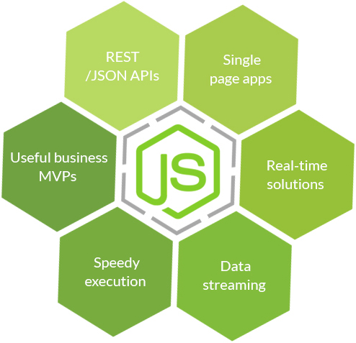

Hình 2.2 Giới thiệu Nodejs

Sử dụng triệt để kiến trúc REST/JSON là một lợi thế đối với Nodejs. Với có chế event – driven, non-blocking I/O và mô hình kết hợp với Javascript là sự lựa chọn tuyệt vời.

Khả năng xử lý nhiều Request đồng thời thời gian phản hồi nhanh. Nodejs có thể xử lý hàng nghìn Process và trả ra một luồng khiến cho hiệu xuất hoạt động đạt mức tối đa nhất.

Là lựa chọn thích hợp cho các ứng dụng mang tính realtime.

1. **Nhược điểm**

Không nên sử dụng cho các ứng dụng tốn tài nguyên CPU như encoding video, convert file,… hay các ứng dụng tương tự.

Không có một cộng đồng mở rộng source, framework, cms như các ngôn ngữ lập trình back-end,…

Tại đề tài này, nhóm sử dụng Nodejs làm server phía back-end, nơi nhận các resquest và trả về respone ở định dạng JSON. Nodejs hỗ trợ Module một các mạnh mẽ, tại đề tài này nhóm đã sử dụng các module như Mongose để kết nối với cơ sở dữ liệu, Express để khởi tạp server, socketio để thực hiện tính Realtime của ứng dụng, bodyParser để đọc các kiểu dữ liệu,….

1. **MongoDB**
2. **Khái niệm**

MongoDB là một trong những cơ sở dữ liệu mã nguồn mở NoSQL phổ biến nhất được viết bằng C++

MongoDB lưu trữ dữ liệu cấu trúc dưới dạng binary của JSON được gọi BSON. Điều này giúp MongoDB đạt được hiệu quả về cả hiệu năng xử lý và sử dụng bộ nhớ

MongoDB hoạt động dưới một tiến trình ngầm service luôn mở một cổng (cổng mặc định là 27012) để lắng nghe các truy vấn. Mỗi bản ghi đều tự động tạo ra một trường \_id để xác định tính duy nhất của từng bản ghi và đạt tốc độ truy vấn hiệu suất cao. Mỗi một truy vấn dữ liệu, bản ghi được cache lên bộ nhớ Ram, để phục vụ cho luợt truy cập sau nhanh hơn

MongoDB thích hợp với các ứng dụng có tính chất insert cao, bởi nó có sẵn cơ chế ghi với tốc độ cao và an toàn. Ứng dụng của quá nhiều dữ liệu, MongoDB là một lợi thế vì nó có khả năng tìm kiếm thông tin liên quan khá nhanh. Nó cũng thích hợp với các ứng dụng có nhiều cấu trúc dữ liệu khách nhau vì không cần khai báo cấu trúc dữ liệu trước khi insert

1. **Tại sao lựa chọn MongoDB**
2. **Ưu điểm**

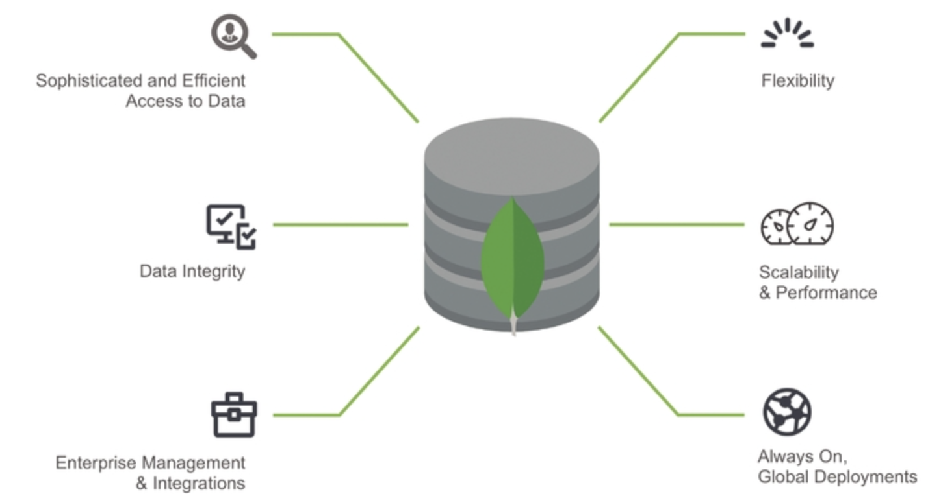

Hình 2. 3 Giới thiệu về MongoDB

Linh động, không cần phải định nghĩa cấu trúc dữ liệu trước khi tiến hành lưu trữ.

Có khả năng mở rộng cao, khả năng cân bằng tải cả, tích hợp các công nghệ quản lý dữ liệu tốt khi kích thước và thông lượng trao đổi tăng.

Hiệu năng xử lý cao và khả năng sử dụng bộ nhớ hiệu quả.

1. **Nhược điểm**

Không ràng buộc, không toàn vẹn nên không phù hợp với các ứng dụng cho các mô hình giao dịch yêu cầu độ chính xác cao.

Không có cơ chế transaction để phục vụ ứng dụng ngân hàng. Dữ liệu được cachin vì vậy yêu cầu một bộ RAM lớn

Dữ liệu mặc định khi edit chưa được lưu vào ổ cứng nên khả năng mất dữ liệu cao khi mất điện đột ngột

1. **PHÂN TÍCH VÀ THIẾT KẾ HỆ THỐNG**
2. **Tổng quan về hệ thống**

Ứng dụng quản lí quá trình đặt hàng và vận chuyển hàng hóa là một ứng dụng được phát triển trên nền tảng Android, dữ liệu được lưu trữ dưới dạng không quan hệ MongoDB, kết nối với server mô hình REST API Nodejs. Đối tượng hướng tới là các doanh nghiệp, tiểu thương kinh doanh hàng hóa, người tiêu dùng và người giao hàng. Để sử dụng ứng dụng cần đảm bảo có kết nối Internet.



Hình 3.1 Sơ đồ hoạt động hệ thống

1. **Xác định yêu cầu**
2. **Phương pháp xác định yêu cầu**
3. **Phỏng vấn trực tiếp**

Nhóm đã chủ động liên lạc và nói chuyện trực tiếp với một công ty về giao hàng và có những thông tin thu thập được về hiện trang giao hàng hiện này như sau:

Phía người quản lý:

Hỏi: Bất lợi mà chị gặp phải nhiều nhất và bất cập nhất là gì ?

Trả lời: Không gọi được cho khách trước khi giao hàng hoặc khi giao tới địa chỉ khách hoặc cửa hàng nhập sai, sai số điện thoại

Hỏi: Việc lên lịch cho Shipper giao hàng như thế nào, làm sao để thuận tiện nhất?

Trả lời: Một ngày chia làm các khung giờ : từ 8h30 – 10h đi nhận hàng. 10h – 12h giao hàng. 1h – 2h30 đi nhận . 2h30 – 6h giao hàng. Chia cho Shipper giao từng quận, một shipper một quận

Hỏi: Vậy chị cần phân loại đơn hàng theo quận, phân loại như thế nào?

Trả lời: Phân loại bằng tay nhờ sự hỗ trợ của Execl

Phía Shipper:

Hỏi: Anh có đang dùng phần mềm tìm Shipper nào không ạ

Trả lời: Anh có từng dùng sansip bản web nhưng thấy không hiệu quả nên không dùng nữa

Hỏi: Tiêu chí nhận đơn hàng của anh là gì

Trả lời: Hầu như anh phải tự lọc đơn cho mình. Thường là đơn hàng gần vị trí, hàng nhỏ gọn, các điểm trả hàng càng gần nhau càng tốt và tiện đường

Hỏi: Một ngày giao nhiều đơn hàng, làm sao anh nhớ hết được địa điểm cũng như đường đi. Việc vạch đường đi ra được thực hiện như thế nào

Trả lời: Khi nhận đơn hàng thì mình tự lên danh sách trả hàng, thứ tự ưu tiên là thời gian, sắp được hết thời gian khách nhận hàng thì mình lên tuyến trường trả hàng sao cho ngắn nhận, Còn thông tin nhận hàng, giao hàng thì ghi lại giấy để nhớ . Đường đi thì đến mỗi điểm sẽ tìm đường đến điểm tiếp theo bằng Google Map.

Hỏi: Công đoạn này tốn nhiều thời gian không

Trà lời: Tốn khá nhiều thời gian và cũng không chắc là tối ưu hay không nữa.

Hỏi: Anh thấy phần nào là khó khăn nhất trong quá trình ship hàng

Trả lời: Khó khăn nhất là lên tuyến đường sao cho phù hợp nhất và giao được nhiều đơn nhất.

1. **Xem xét các ứng dụng hiện nay**

Không ghi nhận ứng dụng nào hỗ trợ cả bán hàng, tìm Shipper.

Các ứng dụng bán hàng hiện nay rất đa dạng và nhiều, tuy nhiên không hỗ trợ cho phần giao hàng

Các ứng dụng tìm Shipper hiện này chưa khai thác nhiều về bản đồ trực tuyến, chưa đề xuất lộ trình thuận tiện cho Shipper.

1. **Yêu cầu chức năng**

Hệ thống chia người dùng thành ba loại chính:

Người bán hàng (Shop) : là người kinh doanh hoặc tiểu thương. Sau khi đăng ký tài khoản trên ứng dụng, người bán hàng có thể thực hiện các thao tác như tạo sản phẩm mới, cập nhật sản phẩm. Khi có người mua hàng, người bán hàng sẽ chấp nhận đơn hàng hoặc từ chối đơn hàng. Cập nhật trạng thái đơn hàng thành tìm Shipper, đang Ship. Tác vụ quản lý đơn hàng gồm xem danh sách đơn hàng của mình đã được chấp nhận và đợi thời gian chuyển hàng, theo dõi vị trí của Shipper đang chuyển hàng cho mình. Ngoài ra người bán hàng có chức năng cơ bản của một user là cập nhật thông tin tài khoản

Người mua hàng (Customer): hay còn gọi là khách. Sau khi đăng ký tài khoản trên ứng dụng, người mua hàng có thể xem các sản phẩm có trên hệ thống, xem chi tiết sản phẩm, mua hàng, xác nhận đã nhận đơn hàng. Tác vụ quản lý đơn hàng gồm xem danh sách đơn hàng của mình đã được chấp nhận và đợi thời gian chuyển hàng, theo dõi vị trí của Shipper đang chuyển hàng cho mình. Ngoài ra người mua hàng có chức năng cơ bản của một user là cập nhật thông tin tài khoản

Người giao hàng (Shipper): Sau khi đăng ký tài khoản trên ứng dụng, Người giao hàng sẽ được phép nhìn thầy những đơn hàng đang tìm shipper, chi tiết đơn các đơn hàng, gửi yêu cầu nhận giao hàng. Ngoài ra quản lý đơn hàng, người giao hàng có thể liệt kê đơn hàng của mình ở hàng đợi, yêu cầu lịch trình thuận tiện nhất cho mình từ hệ thống.

1. **Xây dựng sơ đồ phân rã chức năng**
2. **Sơ đồ phần rã chức năng phía Shop**

Hình 3. 2 Sơ đồ phân rã chức năng phía Shop

1. **Sơ đồ phần rã chức năng phía Customer**



Hình 3. 3 Sơ đồ phần rã chức năng phía Customer

1. **Sơ đồ phần rã chức năng phía Shipper**

Hình 3. 4 Sơ đồ phân rã chức năng phía Shipper

1. **Xây dựng sơ đồ use-case và hiện thực hóa các chức năng**
2. **Sơ đồ use-case**

Hình 3. 5 Sơ đồ Use - case

1. **Hiện thực hóa các chức năng**

|  |  |  |
| --- | --- | --- |
| STT | Tên Usecase | Ý nghĩa/Ghi chú |
| 1 | Đăng ký | Đăng ký thành viên để đăng nhập vào hệ thống |
| 2 | Đăng nhập | Đăng nhập vào hệ thống |
| 3 | Đăng xuất | Thoát khỏi ứng dụng |
| 4 | Nhận thông báo | Nhận thông báo |
| 5 | Cập nhật thông tin | Cập nhật thông tin tài khoản |
| 6 | Xem chi tiết đơn hàng | Xem chi tiết đơn hàng |
| 7 | Xem đơn hàng đợi chuyển | Liệt kê những đơn hàng đã có Shipper nhận và đợi đến thời gian để chuyển hàng |
| 8 | Xóa sản phẩm | Xóa một sản phầm khỏi hệ thống |
| 9 | Tạo sản phẩm | Tạo mới một sản phầm |
| 10 | Xem chi tiết sản phẩm | Xem chi tiết một sản phẩm |
| 11 | Xác nhận mua hàng | Chập nhận đơn hàng từ khách hàng |
| 12 | Cập nhật đơn hàng | Cập nhật trạng thái của đơn hàng |
| 13 | Xem Shipper gần tôi | Xem những shipper gần vị trí của mình trên bản đồ |
| 14 | Xem quá trình giao hàng | Theo dõi vị trí của Shipper đang giao hàng |
| 15 | Cập nhật sản phầm | Thay đổi thông tin về sản phầm |
| 16 | Mua hàng | Mua hàng |
| 17 | Xem đơn hàng gần tôi | Xem những đơn hàng đang tìm shipper gần vị trí hiện tại |
| 18 | Đăng ký giao hàng | Đăng ký giao hàng |
| 19 | Xem lịch trình giao hàng | Lấy lịch trình giao hàng trong ngày từ hệ thống |

Bảng 3. 1 Bảng hiện thực hóa các chức năng

## **Đặc tả các chức năng**

### **Chức năng Đăng ký**

|  |  |
| --- | --- |
| Tên usecase | Đăng ký |
| Mô tả/mục đích | Usecase này bắt đầu đầu tiên của hệ thống, người dùng cần đăng ký tài khoản để truy cập vào hệ thống |
| Tác nhân | User |
| Trạng thái hệ thống trước khi thực hiện |  |
| Dòng sự kiện chính | 1. Người dùng nhập email và mật khẩu  2. Người dùng lựa chọn loại user: Shipper, Shop, Customer  3. Người dùng nhập các thông tin để đăng ký tài khoản mới: Tên, số điện thoại, giới tính, địa chỉ. Với trường hợp Shipper có thêm trường Biển số xe.  4. Người dùng click vào button Signup |
| Trạng thái hệ thống sau khi thực hiện | Nếu thành công: Hệ thống sẽ xuất một thông báo nội dung “Success” và đưa người dùng về màn hình đăng nhập |

Bảng 3. 2 Chức năng đăng ký

### **Chức năng Đăng nhập**

|  |  |
| --- | --- |
| Tên usecase | Đăng nhập |
| Mô tả/mục đích | Usecase này cho phép người dùng đăng nhập vào hệ thống |
| Tác nhân | User |
| Trạng thái hệ thống trước khi thực hiện |  |
| Dòng sự kiện chính | 1. Người dùng nhập email và mật khẩu  2. Người dùng nhấn chọn “Login” |
| Trạng thái hệ thống sau khi thực hiện | Nếu thành công: Hệ thống sẽ xuất một thông báo nội dung “Success” và đưa người dùng về màn hình đăng nhập  Nếu thất bại: Hệ thống sẽ xuất một thông báo nội dung lỗi tương ứng: “Tài khoản không tồn tại” , “Bạn đã nhập sai mật khẩu” |

Bảng 3. 3 Chức năng đăng nhập

### **Chức năng Đăng xuất**

|  |  |
| --- | --- |
| Tên usecase | Đăng xuất |
| Mô tả/mục đích | Usecase này cho phép người dùng đăng xuất ra khỏi hệ thống |
| Tác nhân | User |
| Trạng thái hệ thống trước khi thực hiện | User đã đăng nhập vào hệ thống |
| Dòng sự kiện chính | 1. Tại màn hình chính, người dùng nhấn vào button “More”  2. Người dùng nhấn chọn “Log out” |
| Trạng thái hệ thống sau khi thực hiện | Nếu thành công: Hệ thống sẽ đưa người dùng về màn hình Đăng nhập |

Bảng 3. 4 Chức năng đăng xuất

### **Chức năng Nhận thông báo**

#### **Phía Customer**

|  |  |
| --- | --- |
| Tên usecase | Nhận thông báo |
| Mô tả/mục đích | Usecase này cho phép người dùng nhận thông báo từ hệ thống |
| Tác nhân | Customer |
| Trạng thái hệ thống trước khi thực hiện | 1. Shop chấp nhận đơn hàng của Customer 2. Đơn hàng của khách có Shipper nhận 3. Đơn hàng bắt đầu được chuyển 4. Đơn hàng gần tới vị trí nhận hàng |
| Dòng sự kiện chính | 1. Người dùng đã đăng nhập vào hệ thống  2. Người dùng click vào biểu tượng thông báo trên màn hình chính |
| Trạng thái hệ thống sau khi thực hiện | Nếu thành công: Hệ thống sẽ trả về thông báo mới cho Customer |

Bảng 3. 5 Chức năng nhận thông báo phía Customer

#### **Phía Shipper**

|  |  |
| --- | --- |
| Tên usecase | Nhận thông báo |
| Mô tả/mục đích | Usecase này cho phép shipper nhận thông báo từ hệ thống |
| Tác nhân | Shipper |
| Trạng thái hệ thống trước khi thực hiện | 1. Đơn hàng bắt đầu được chuyển 2. Đơn hàng gần tới vị trí nhận hàng |
| Dòng sự kiện chính | 1. Người dùng đã đăng nhập vào hệ thống  2. Người dùng click vào biểu tượng thông báo trên màn hình chính |
| Trạng thái hệ thống sau khi thực hiện | Nếu thành công: Hệ thống sẽ trả về thông báo mới cho Customer |

Bảng 3. 6 Chức năng nhận thông báo phía Shipper

#### **Phía Shop**

|  |  |
| --- | --- |
| Tên usecase | Nhận thông báo |
| Mô tả/mục đích | Usecase này cho phép shop nhận thông báo từ hệ thống |
| Tác nhân | Shop |
| Trạng thái hệ thống trước khi thực hiện | 1. Có Customer mua hàng của Shop 2. Có Shipper đăng ký chuyển đơn hàng của Shop 3. Khách xác nhận đã nhận hàng |
| Dòng sự kiện chính | 1. Người dùng đã đăng nhập vào hệ thống  2. Người dùng click vào biểu tượng thông báo trên màn hình chính |
| Trạng thái hệ thống sau khi thực hiện | Nếu thành công: Hệ thống sẽ trả về thông báo mới cho Customer |

Bảng 3. 7 Chức năng nhận thông báo phía Shop

### **Chức năng Cập nhật thông tin**

|  |  |
| --- | --- |
| Tên usecase | Cập nhật thông tin |
| Mô tả/mục đích | Usecase này cho phép người dùng sửa đổi các thông tin của tài khoản |
| Tác nhân | User |
| Trạng thái hệ thống trước khi thực hiện | User đã đăng nhập vào hệ thống |
| Dòng sự kiện chính | 1. Người dùng nhấp vào “Profile”  2. Người dùng nhập thông tin cần chỉnh sửa  3. Người dùng click vào button Edit |
| Trạng thái hệ thống sau khi thực hiện | Nếu thành công: Hệ thống sẽ xuất một thông báo nội dung “Success” và đưa người dùng về màn hình trước đó |

Bảng 3. 8 Chức năng cập nhật thông tin

### **Chức năng Xem chi tiết đơn hàng**

|  |  |
| --- | --- |
| Tên usecase | Xem chi tiết đơn hàng |
| Mô tả/mục đích | Cho phép người dùng xem chi tiết đơn hàng |
| Tác nhân | User |
| Trạng thái hệ thống trước khi thực hiện | User đã đăng nhập vào hệ thống |
| Dòng sự kiện chính | 1. Người dùng nhấp vào tab “Bill” tại màn hình chính  2. Người dùng chọn vào đơn hàng muốn xem chi tiết |
| Trạng thái hệ thống sau khi thực hiện | Nếu thành công: Màn hình chi tiết đơn hàng sẽ hiện lên |

Bảng 3. 9 Chức năng xem chi tiết đơn hàng

1. **Chức năng Xem đơn hàng đợi chuyển**

|  |  |
| --- | --- |
| Tên usecase | Xem đơn hàng đợi chuyển |
| Mô tả/mục đích | Usecase này cho phép người dùng xem những đơn hàng đợi chuyển vẽ trên bản đồ |
| Tác nhân | User |
| Trạng thái hệ thống trước khi thực hiện | Người dùng đăng nhập vào hệ thống |
| Dòng sự kiện chính | 1. Người dùng nhấn và tab Map trong màn hình chính  2. Người dùng click vào biểu tượng chọn đơn hàng đợi chuyển |
| Trạng thái hệ thống sau khi thực hiện | Nếu thành công: Hệ thống sẽ vẽ lên bản đồ những đơn hàng của khách hàng đang đợi chuyển |

Bảng 3. 10 Chức năng xem đơn hàng đợi chuyển

### **Chức năng Xóa sản phẩm**

|  |  |
| --- | --- |
| Tên usecase | Xóa sản phẩm |
| Mô tả/mục đích | Usecase này cho phép shop xóa một sản phẩm |
| Tác nhân | Shop |
| Trạng thái hệ thống trước khi thực hiện | Người dùng đăng nhập vào hệ thống |
| Dòng sự kiện chính | 1. Người dùng nhấn chọn một sản phẩm trong màn hình chính  2. Nhấn chọn “Delete” |
| Trạng thái hệ thống sau khi thực hiện | Nếu thành công: Sản phẩm bị xóa khỏi có sở dữ liệu và Hệ thống đưa người dùng về màn hình chính |

Bảng 3. 11 Chức năng xóa sản phẩm

1. **Chức năng Tạo sản phẩm**

|  |  |
| --- | --- |
| Tên usecase | Tạo sản phẩm |
| Mô tả/mục đích | Usecase này cho phép shop tạo mới một sản phẩm |
| Tác nhân | Shop |
| Trạng thái hệ thống trước khi thực hiện | Shop đăng nhập vào hệ thống |
| Dòng sự kiện chính | 1. Tại màn hình Store, shop nhấp vào Icon +  2.Màn hình tạo mới sản phẩm hiện ra, Shop nhập thông tin của sản phẩm  3. Shop nhấn chọn “Done” |
| Trạng thái hệ thống sau khi thực hiện | Nếu thành công: Thông tin một sản phẩm mới được tạo. Hệ thống sẽ xuất thông báo “Tạo đơn hàng thành công” để thông báo cho Shop và đưa Shop về màn hình chính |

Bảng 3. 12 Chức năng tạo sản phẩm

### **Chức năng Xem chi tiết sản phẩm**

|  |  |
| --- | --- |
| Tên usecase | Xem chi tiết đơn hàng |
| Mô tả/mục đích | Cho phép người dùng xem chi tiết sản phẩm |
| Tác nhân | Shop, Customer |
| Trạng thái hệ thống trước khi thực hiện | User đã đăng nhập vào hệ thống |
| Dòng sự kiện chính | 1. Tại màn hình chính, người dùng chọn vào sản phẩm muốn xem |
| Trạng thái hệ thống sau khi thực hiện | Nếu thành công: Màn hình chi tiết sản phẩm sẽ hiện lên |

Bảng 3. 13 Chức năng xem chi tiết sản phẩm

1. **Chức năng Xác nhận mua hàng**

|  |  |
| --- | --- |
| Tên usecase | Xác nhận mua hàng |
| Mô tả/mục đích | Usecase này cho phép shop chấp nhận một đơn hàng từ khách |
| Tác nhân | Shop |
| Trạng thái hệ thống trước khi thực hiện | Shop đăng nhập vào hệ thống.  Có khách mua sản phẩm của Shop |
| Dòng sự kiện chính | 1. Tại màn hình chính, Shop nhấn chọn biểu tương thông báo  2.Màn hình danh sách thông báo hiện lên, Shop nhấn chọn vào thông báo có khách mua hàng  3. Màn hình chi tiết đơn hàng hiện lên. Shop nhấn chọn Accept , chọn Deny => F1  4. Hệ thống đưa Shop về màn hình Main |
| Dòng sự kiện phụ | F1: Shop nhấn chọn “Deny” để từ chối đơn hàng. Hệ thống sẽ xóa đơn hàng khỏi cơ sở dữ liệu và gửi thông báo đến khách |
| Trạng thái hệ thống sau khi thực hiện | Nếu thành công: Hệ thống sẽ cập nhật lại trạng thái của đơn hàng và gửi một thông báo tới khách đã mua hàng |

Bảng 3. 14 Chức năng xác nhận mua hàng

1. **Chức năng Xem Shipper gần tôi**

|  |  |
| --- | --- |
| Tên usecase | Xem shipper gần tôi |
| Mô tả/mục đích | Usecase này cho phép shop xem những Shipper ở gần mình |
| Tác nhân | Shop |
| Trạng thái hệ thống trước khi thực hiện | User đăng nhập vào hệ thống. |
| Dòng sự kiện chính | 1. Tại màn hình chính, chọn tab “Map”  2.Màn hình chứa bản đồ hiện lên. Nhấn chọn icon X  3. Nhấn chọn tùy chọn “Shipper gần tôi” |
| Trạng thái hệ thống sau khi thực hiện | Nếu thành công: Hệ thống vẽ các marker tương ứng với vị trí của shipper gần shop |

Bảng 3. 15 Chức năng xem shipper gần tôi

1. **Chức năng Xem quá trình giao hàng**

|  |  |
| --- | --- |
| Tên usecase | Xem quá trình giao hàng |
| Mô tả/mục đích | Usecase này cho phép shop và Customer xem quá trình chuyển hàng của Shipper |
| Tác nhân | Shop, Customer |
| Trạng thái hệ thống trước khi thực hiện | User đăng nhập vào hệ thống.  Có sản phẩm ở trạng thái “Đang ship” |
| Dòng sự kiện chính | 1. Tại màn hình danh sách đơn hàng, người dùng chọn một đơn hàng có trạng thái “Đang chuyển” muốn theo dõi  2.Màn hình chứa bản đồ hiện lên. |
| Trạng thái hệ thống sau khi thực hiện | Nếu thành công: Hệ thống vẽ vị trí hiện tại của shipper đang giao hàng của đơn hàng tương ứng đã chọn và vẽ đoạn đường từ vị trí của người giao hàng tới vị trí nhận hàng |

Bảng 3. 16 Chức năng xem quá trình giao hàng

1. **Chức năng Cập nhật sản phẩm**

|  |  |
| --- | --- |
| Tên usecase | Cập nhật sản phẩm |
| Mô tả/mục đích | Usecase này cho phép shop cập nhật thông tin sản phẩm |
| Tác nhân | Shop |
| Trạng thái hệ thống trước khi thực hiện | User đăng nhập vào hệ thống. |
| Dòng sự kiện chính | 1. Tại màn hình chính, nhấn chọn một sản phẩm  2.Màn hình Chi tiết sản phẩm hiện lên, nhấn chọn Edit  3. Màn hình Cập nhật sản phẩm hiện lên, người dùng nhập thông tin cần thay đổi và hoàn thành bằng nhấn chọn “Done” |
| Trạng thái hệ thống sau khi thực hiện | Nếu thành công: Hệ thống xuất thông báo “Success” và đưa người dùng về màn hình chính |

Bảng 3. 17 Chức năng cập nhật sản phẩm

1. **Chức năng mua hàng**

|  |  |
| --- | --- |
| Tên usecase | Mua hàng |
| Mô tả/mục đích | Usecase này cho phép khách hàng mua sản phẩm |
| Tác nhân | Customer |
| Trạng thái hệ thống trước khi thực hiện | Khách hàng đăng nhập vào hệ thống |
| Dòng sự kiện chính | 1. Tại màn hình Store, khách hành chọn sản phẩm  2.Màn hình chi tiết sản phẩm hiện lên. Khách hàng nhấn vào button “Mua”  3. Màn hình “Giỏ hàng” hiện lên. Khách có thể tăng số lượng sản phẩm muốn mua, hoặc xóa món hàng khỏi giỏ hàng  4. Khách hàng nhấp chọn Mua. Hoặc tiếp tục mua hằng bằng cách click vào nốt Back trên màn hình => F1  5. Màn hình “Thông tin mua hàng” hiện lên. Khách hàng điền thông tin nhận hàng  6. Khách hàng chọn “Done” để hoàn thành mua hàng |
| Dòng sự kiện phụ | F1: Khi khách hàng nhấn chọn “Back” quay về bước 1 |
| Trạng thái hệ thống sau khi thực hiện | Nếu thành công: Hệ thống sẽ lưu một đơn hàng với trạng thái -1 và gửi thông báo tới Shop thông báo có khách mua hàng. |

Bảng 3. 18 Chức năng mua hàng

1. **Chức năng Xem đơn hàng gần tôi**

|  |  |
| --- | --- |
| Tên usecase | Xem đơn hàng gần tôi |
| Mô tả/mục đích | Usecase này cho phép shipper xem những đơn hàng mới gần mình |
| Tác nhân | Shipper |
| Trạng thái hệ thống trước khi thực hiện | User đăng nhập vào hệ thống. |
| Dòng sự kiện chính | 1. Tại màn hình Bản đồ trực tuyến, Shipper nhấn chọn button X và chọn tùy chọn “Xem đơn hàng gần tôi” |
| Trạng thái hệ thống sau khi thực hiện | Nếu thành công: Hệ thống sẽ vẽ các Marker tương ứng với vị trí nhận hàng của các đơn hàng mới |

Bảng 3. 19 Chức năng xem đơn hàng gần tôi

1. **Chức năng Đăng ký giao hàng**

|  |  |
| --- | --- |
| Tên usecase | Đăng ký giao hàng |
| Mô tả/mục đích | Usecase này cho phép shipper đăng ký giao hàng |
| Tác nhân | Shipper |
| Trạng thái hệ thống trước khi thực hiện | User đăng nhập vào hệ thống.  Có đơn hàng đang tìm shipper gần vị trí của shipper |
| Dòng sự kiện chính | 1. Tại màn hình Bản đồ trực tuyến, Shipper nhấn vào đơn hàng mới muốn đăng ký  2. Dialog hiện lên với tùy chọn : Xem chi tiết => F1, Thoát => F2, Đăng ký. |
| Dòng sự kiện phụ | F1: Màn hình chi tiết đơn hàng hiện lên. Shipper nhấn chọn “quay lại” quay lại bước 1  F2: Shipper chọn Thoát. Dialog sẽ mất đi. Màn hình Bản đồ hiện lên |
| Trạng thái hệ thống sau khi thực hiện | Nếu thành công: Hệ thống sẽ gửi lưu thông tin Shiper vào hàng đợi của đơn hàng và thông báo cho shop biết có Shipper đăng ký chuyển đơn hàng |

Bảng 3. 20 Chức năng đăng ký giao hàng

1. **Chức năng Xem lịch trình giao hàng**

|  |  |
| --- | --- |
| Tên usecase | Xem lịch trình giao hàng |
| Mô tả/mục đích | Usecase này cho phép shipper lấy lịch trình giao hàng từ hệ thống |
| Tác nhân | Shipper |
| Trạng thái hệ thống trước khi thực hiện | User đăng nhập vào hệ thống.  Có đơn hàng đợi chuyển trong ngày hôm nay |
| Dòng sự kiện chính | 1. Tại màn hình Bản đồ trực tuyến, Shipper nhấn chọn button X và chọn tùy chọn “Lấy lịch trình” |
| Trạng thái hệ thống sau khi thực hiện | Nếu thành công: Hệ thống sẽ vẽ lên lịch trình, thứ tự đi cho Shipper |

Bảng 3. 21 Chức năng xem lịch trình giao hàng

## **Mô hình phân rã chức năng**

### **Phát biểu bài toán hệ thống**

Khách hàng mở ứng dụng trên các thiết bị Android có kết nối Internet. Sau khi đăng nhập thành công, màn hình chính hiện lên với danh sách sản phẩm có trong hệ thống. Khách hàng nhấn chọn vào những món hàng muốn mua. Tại màn hình “Giỏ hàng của tôi”, khách hàng có thể tăng, giảm số lượng món hàng, xóa món hàng khỏi giỏ hàng. Sau khi nhấn “Done” màn hình “Thông tin nhận hàng” hiện lên, khách hàng nhập thông tin như địa chỉ, số điện thoại, chọn phương thức giao hàng sau đó nhân “Done”. Hệ thống nhận thông tin mua hàng từ khách, sẽ lưu đơn hàng lại với trạng thái -1, và gửi một thông báo tới cho Shop tương ứng thông báo có khách mua hàng. Tại người dùng Shop, sau khi nhận thông báo mua hàng, sẽ có hai lựa chọn là “Accept” và “Deny”. Nếu Shop chọn “Deny” tức là từ chối đơn hàng, hệ thống sẽ xóa đơn hàng khỏi database và gửi thông báo tới cho khách hàng với nội dung “Đơn hàng đã bị từ chối”. Nếu Shop chọn “Accept” tức là chấp nhận đơn hàng, hệ thống sẽ chuyển trạng thái của đơn hàng lên 0 và gửi thông báo tới cho Customer với nội dung “Đơn hàng được chấp nhận”. Tại màn hình danh sách đơn hàng, Shop nhấn vào đơn hàng và chọn tùy chọn “Tìm ship”, hệ thống nhận thao tác, cập nhật trạng thái của đơn hàng lên 1 và sẽ gửi thông báo tới các shipper có vị trí gần với vị trí nhận hàng và vẽ đơn hàng lên lên bản đồ của shipper. Tại user shipper nhấn chọn vào đơn hàng mới muốn chuyển, nhấn chọn “Đăng ký” để gửi thông báo lên hệ thống. Hệ thống sẽ lưu thông tin của shipper vào danh sách shipper đăng ký của đơn hàng tương ứng và thông báo cho Shop biết có shipper đăng ký nhận chuyển đơn hàng của. Tại user Shop, ở màn hình danh sách đơn hàng, shop chọn vào đơn hàng muốn chọn shipper, màn hình chi tiết đơn hàng hiện lên và danh sách shipper đã đăng ký nhận đơn hàng. Shop nhấn chọn vào shipper muốn chọn sau đó nhấn “Done”. Hệ thống cập nhật trạng thái của đơn hàng lên 2 và gửi thông báo cho shipper được chọn với nội dung “Bạn đã được nhận giao hàng”. Khi shipper tới địa chỉ của Shop để lấy hàng, Shop cập nhật vị trí của đơn hàng thành “Đang chuyển” tương ứng với trạng thái 3 trong hệ thống. Hệ thống sẽ thông báo cho Customer tương úng của đơn hàng về trạng thái của đơn hàng. Khi Shipper đến gần vị trí nhận hàng, Customer sẽ nhận được thông báo “Đơn hàng gần tới”, sau khi nhận đơn hàng Customer cập nhật trạng thái của đơn hàng thành “Đã nhận hàng”, hệ thống sẽ gửi thông báo tới Shop với nội dung “Đơn hàng đã hoàn thành”. Tại màn hình Map của user Shop, người dùng có các tùy chọn “Liệt kê Shipper gần tôi”, “Liệt kê những đơn hàng đang chuyển”, “Liệt kê đơn hàng đợi chuyển”. Tại màn hình Map của user Customer, người dùng có các tùy chọn “Liệt kê những đơn hàng đang chuyển”, “Liệt kê những đơn hàng đợi chuyển”. Tại màn hình Map của Shipper có các tùy chọn “Liệt kê những đơn hàng gần tôi”, “Liệt kê những đơn hàng đợi chuyển”, “Lên lịch trình cho ngày hôm nay”.

### **Mô hình DFD mức ngữ cảnh**

Mô hình luồng dữ liệu bao gồm bao đối tượng là Khách hàng (Customer), Cửa hàng (Shop), Người giao hàng (Shipper). Trong đó ba đối tượng này sẽ tương tác với hệ thống như hình dưới đây.



Hình 3. 6 Mô hình DFD mức ngữ cảnh

* + 1. **Mô hình Hoạt động Activity Diagram**
       1. **Sơ đồ hoạt động Mua – Bán sản phẩm**

Hình 3. 7 Sơ đồ hoạt động Mua – Bán sản phẩm

#### **Sơ đồ hoạt động Tìm người giao hàng**

Hình 3. 8 Sơ đồ hoạt động tìm người giao hàng

* + - 1. **Sơ đồ hoạt động Giao hàng**

Hình 3. 9 Sơ đồ hoạt động giao hàng

* + 1. **Sơ đồ Sequence**
       1. **Chức năng Đăng ký**

Hình 3. 10 Sơ đồ Sequence Đăng ký

* **Các thành phần**: User (người dùng), SuperShip (ứng dụng), Server, Database.
* **Giải thích**:
* Yêu cầu: Nhập thông tin đăng kí. Yêu cầu đăng kí tài khoản.
* Xử lý: SuperShip sẽ nhận yêu cầu từ người dùng, kiểm tra thông tin hợp lệ không. Nếu không, gởi thông báo thông tin không hợp lệ, ngược lại xử lý thông tin và gởi đến server. Server sẽ yêu cầu danh sách tất cả các tài khoản từ database, sau đó kiểm tra tài khoản đã tồn tại chưa. Nếu chưa, sẽ lưu tài khoản mới vào database.
* Trả về: Server sẽ trả về kết quả đăng kí. Ứng dụng sẽ hiển thị thông báo đăng kí thành công hay thất bại.
  + - 1. **Đăng nhập**

Hình 3. 11 Sơ đồ Sequence Đăng nhập

* **Các thành phần**: User (người dùng), SuperShip (ứng dụng), Server, Database.
* **Giải thích**:
* Yêu cầu: Nhập username, password. Yêu cầu đăng nhập vào ứng dụng.
* Xử lý: SuperShip sẽ nhận yêu cầu từ người dùng, kiểm tra thông tin hợp lệ không. Nếu không, gởi thông báo thông tin không hợp lệ, ngược lại xử lý thông tin và gởi đến server. Server sẽ yêu cầu danh sách tất cả các tài khoản từ database, Server sẽ kiểm tra username và password đó có nằm trong danh sách tài khoản.
* Trả về: Server sẽ trả về kết quả đăng nhập. Ứng dụng sẽ hiển thị thông báo đăng nhập thành công hay thất bại.
  + - 1. **Chức năng Cập nhật thông tin**

Hình 3. 12 Sơ đồ Sequence Cập nhật thông tin

* **Các thành phần**: User (người dùng), SuperShip (ứng dụng), Server, Database.
* **Giải thích**:
* Yêu cầu: Người dùng yêu cầu xem chi tiết và cập nhật thông tin tài khoản.
* Xử lý: SuperShip nhận yêu cầu xem thông tin tài khoản từ người dùng và gởi lên server, server sẽ lấy tài khoản về từ database. Server sẽ trả về thông tin chi tiết tài khoản để ứng dụng hiển thị. Người dùng có thể thay đổi thông tin ở đây. Nếu thông tin hợp lệ, server sẽ cập nhật thông tin tài khoản lên database.
* Trả về: Ứng dụng sẽ đến trang đăng nhập, để bạn có thể đăng nhập tài khoản mới.
  + - 1. **Đăng xuất**



Hình 3. 13 Sơ đồ Sequence Đăng xuất

* **Các thành phần**: User (người dùng), SuperShip (ứng dụng), Server, Database.
* **Giải thích**:
* Yêu cầu: Người dùng yêu cầu đăng xuất khỏi ứng dụng.
* Xử lý: SuperShip sẽ nhận yêu cầu từ người dùng, xóa tất cả các dữ liệu trên ứng dụng. Gởi yêu cầu ngắt kết nối đến server.
* Trả về: Ứng dụng sẽ đến trang đăng nhập, để bạn có thể đăng nhập tài khoản mới.
  + - 1. **Xem đơn hàng đợi chuyển**

Hình 3. 14 Sơ đồ Sequence Xem đơn hàng đợi chuyển

* **Các thành phần**: User (người dùng), SuperShip (ứng dụng), Server, Database.
* **Giải thích**:
* Yêu cầu: Yêu cầu xem đơn hàng đang đợi chuyển.
* Xử lý: SuperShip sẽ nhận yêu cầu từ người dùng, xử lý thông tin và đưa lên cho server. Server sẽ lấy tất cả đơn hàng trên database, lấy các đơn hàng nào đang đợi chuyển.
* Trả về: Server sẽ trả về các đơn hàng đợi chuyển. Ứng dụng sẽ hiển thị các đơn hàng đó lên bản đồ.
  + - 1. **Tạo sản phẩm**



Hình 3. 15 Sơ đồ Sequence Tạo sản phẩm

* **Các thành phần**: Shop (người bán hàng), SuperShip (ứng dụng), Server, Database.
* **Giải thích**:
* Yêu cầu: Nhập thông tin sản phẩm vào trang thêm sản phẩm mới.
* Xử lý: SuperShip sẽ kiểm tra thông tin đó có hợp lệ không. Nếu không, thông báo thông tin không hợp lệ, ngược lại sẽ gởi thông tin và yêu cầu tạo sản phẩm lên server. Server sẽ tạo và lưu sản phẩm đó lên database.
* Trả về: Server sẽ trả về kết quả tạo sản phẩm. Ứng dụng hiện thông báo đã tạo sản phẩm thành công hay thất bại.
  + - 1. **Xác nhận nhận hàng thành công**



Hình 3. 16 Sơ đồ Sequence Xác nhận nhận hàng thành công

* **Các thành phần**: Customer (người mua hàng), SuperShip (ứng dụng), Server, Database.
* **Giải thích**:
* Yêu cầu: Customer xác nhận nhận hàng thành công.
* Xử lý: SuperShip sẽ nhận yêu cầu từ customer, xử lý thông tin và đưa lên cho server. Server sẽ cập nhật trạng thái đơn hàng đó thành công lên database.
  + - 1. **Mua hàng**

Hình 3. 17 Sơ đồ Sequence Mua hàng

* **Các thành phần**: Customer (người mua hàng), SuperShip (ứng dụng), Server, Database.
* **Giải thích**:
* Yêu cầu: Customer mua các sản phẩm đã chọn.
* Xử lý: SuperShip sẽ nhận yêu cầu từ customer, sau đó thêm vào giỏ hàng và đến trang thông tin nhận hàng. Customer sẽ xem đơn hàng và điền thông tin nhận hàng để gởi lên server. Server sẽ cập nhật số lượng sản phẩm, tạo đơn hàng tạm thời lên database. Ngay lập tức, sẽ có thông báo mua hàng đến shop.
* Trả về: Server sẽ trả về kết quả mua hàng. Ứng dụng hiện thông báo đã mua hàng thành công hay thất bại.
  + - 1. **Xem chi tiết sản phẩm**



Hình 3. 18 Sơ đồ Sequence Chi tiết sản phẩm

* **Các thành phần**: Shop (người bán hàng) hoặc Customer (người mua hàng), SuperShip (ứng dụng), Server, Database.
* **Giải thích**:
* Yêu cầu: Shop hoặc Customer yêu cầu xem chi tiết sản phẩm đã chọn.
* Xử lý: SuperShip sẽ nhận yêu cầu từ shop, xử lý thông tin và đưa lên cho server, server sẽ lấy tất cả sản phẩm từ database. Server sẽ tìm ra sản phẩm mà shop đã chọn.
* Trả về: Server sẽ trả về sản phẩm shop chọn. Ứng dụng sẽ lấy thông tin sản phẩm hiển thị lên trang thông tin chi tiết sản phẩm.
  + - 1. **Cập nhật sản phẩm**



Hình 3. 19 Sơ đồ Sequence Cập nhật sản phẩm

* **Các thành phần**: Shop (người bán hàng), SuperShip (ứng dụng), Server, Database.
* **Giải thích**:
* Yêu cầu: Shop yêu cầu cập nhật sản phẩm vừa chọn.
* Xử lý: SuperShip sẽ nhận yêu cầu từ shop, xử lý thông tin và đưa lên cho server, server sẽ lấy tất cả sản phẩm từ database. Trả về cho ứng dụng hiển trị thông tin sản phẩm. Shop sẽ nhập thông tin cập nhật và gởi lên server. Server sẽ cập nhật sản phẩm đó trong database.
* Trả về: Server sẽ trả về kết quả cập nhật sản phẩm đó. Ứng dụng hiện thông báo cập nhật sản phẩm thành công hay thất bại
  + - 1. **Xác nhận mua hàng**



Hình 3. 20 Sơ đồ Sequence Xác nhận mua hàng

* **Các thành phần**: Shop (người bán hàng), SuperShip (ứng dụng), Server, Database.
* **Giải thích**:
* Yêu cầu: Shop xác nhận cho phép mua hàng đối với đơn hàng mới mua.
* Xử lý: SuperShip sẽ nhận yêu cầu từ shop, xử lý thông tin và đưa lên cho server, server sẽ kiểm tra là chấp nhận hay từ chối. Nếu chập nhận, cập nhật trạng thái đơn hàng, ngược lại sẽ xóa đơn hàng đó khỏi database. Đồng thời sẽ thông báo khách hàng đã mua thành công hay thất bại.
* Trả về: Server sẽ trả về kết quả xác nhận cho phép mua hàng. Ứng dụng hiện thông báo xác nhận thành công hay thất bại.
  + - 1. **Xóa sản phẩm**



Hình 3. 21 Sơ đồ Sequence Xóa sản phẩm

* **Các thành phần**: Shop (người bán hàng), SuperShip (ứng dụng), Server, Database.
* **Giải thích**:
* Yêu cầu: Shop yêu cầu xóa sản phẩm vừa chọn.
* Xử lý: SuperShip sẽ nhận yêu cầu từ shop, xử lý thông tin và đưa lên cho server, server sẽ xóa sản phẩm đó khỏi danh sách trong database.
* Trả về: Server sẽ trả về kết quả xóa sản phẩm đó. Ứng dụng hiện thông báo đã xóa sản phẩm thành công hay thất bại.
  + - 1. **Xem shipper gần tôi**



Hình 3. 22 Sơ đồ Sequence Xem shipper gần tôi

* **Các thành phần**: Shop (người bán hàng), SuperShip (ứng dụng), Server, Database.
* **Giải thích**:
* Yêu cầu: Shop yêu cầu xem những shipper gần họ.
* Xử lý: SuperShip sẽ nhận yêu cầu từ shop, xử lý thông tin và đưa lên cho server, server sẽ yêu cầu lấy các shipper đang online từ database xuống. Server kiểm tra khoảng cách từ shipper đó đến cửa hàng.
* Trả về: Server sẽ trả về danh sách các shipper. Ứng dụng sẽ vẽ các shipper đó lên bản đồ.
  + - 1. **Xem đơn hàng đang chuyển**



Hình 3. 23 Sơ đồ Sequence Xem đơn hàng đang chuyển

* **Các thành phần**: Shop (người bán hàng) hoặc Customer (người mua hàng), SuperShip (ứng dụng), Server, Database.
* **Giải thích**:
* Yêu cầu: Shop hoặc Customer yêu cầu xem đơn hàng đang chuyển.
* Xử lý: SuperShip sẽ nhận yêu cầu từ shop, xử lý thông tin và đưa lên cho server, server sẽ yêu cầu lấy đơn hàng đang chuyển và shipper tương ứng với đơn hàng đó từ database xuống. Server lấy ra vị trí hiện tại của shipper và vị trí của khách hàng trong đơn hàng đó.
* Trả về: Server sẽ trả về vị trí hiện tại của shipper và vị trí của khách hàng. Ứng dụng sẽ vẽ đường từ shipper đến customer lên bản đồ.
  + - 1. **Xem đơn hàng gần tôi**



Hình 3. 24 Sơ đồ Sequence Xem đơn hàng gần tôi

* **Các thành phần**: Shipper (người giao hàng), SuperShip (ứng dụng), Server, Database.
* **Giải thích**:
* Yêu cầu: Shipper yêu cầu xem những đơn hàng gần vị trí họ.
* Xử lý: SuperShip sẽ nhận yêu cầu từ shipper, xử lý thông tin và đưa lên cho server, server sẽ yêu cầu lấy tất cả đơn hàng từ database xuống. Server sẽ kiểm tra những đơn hàng mới ở gần vị trí shipper.
* Trả về: Server sẽ trả về danh sách các đơn hàng gần shipper cho ứng dụng. Ứng dụng sẽ vẽ các đơn hàng đó lên bản đồ.
  + - 1. **Đăng ký giao hàng**



Hình 3. 25 Sơ đồ Sequence Đăng ký giao hàng

* **Các thành phần**: Shipper (người giao hàng), SuperShip (ứng dụng), Server, Database.
* **Giải thích**:
* Yêu cầu: Shipper đăng kí giao hàng cho đơn hàng được chọn trên bản đồ.
* Xử lý: SuperShip sẽ nhận yêu cầu từ shipper, xử lý thông tin và đưa lên cho server, server sẽ yêu cầu lấy thông tin người giao hàng từ database xuống. Server sẽ lưu thông tin đó vào danh mục shipper đăng kí trong đơn hàng mà người giao hàng chọn lên database. Ngay lập tức sẽ có thông báo có shipper đăng kí đến cửa hàng.
* Trả về: Server sẽ trả về kết quả đăng kí có gặp vấn đề gì không cho ứng dụng. Nếu thành công, đơn hàng đó đăng kí sẽ đổi thành icon khác, hiển thị lên bản đồ.
  + - 1. **Chức năng Xem lịch trình giao hàng**



Hình 3. 26 Sơ đồ Sequence Chức năng xem lịch trình giao hàng

* **Các thành phần**: Shipper (người giao hàng), SuperShip (ứng dụng), Server, Database.
* **Giải thích**:
* Yêu cầu: Shipper yêu cầu xem lịch trình giao hàng trong ngày.
* Xử lý: SuperShip sẽ nhận yêu cầu từ shipper, xử lý thông tin và đưa lên cho server, server sẽ yêu cầu lấy tất cả đơn hàng từ database xuống. Server chọn ra những đơn hàng được giao trong ngày ra và thực hiện tính quãng đường đi ngắn nhất qua tất cả các đơn hàng đó (giao hàng, nhận hàng).
* Trả về: Server sẽ trả về lịch trình giao nhận hàng ngắn nhât cho ứng dụng. Ứng dụng sẽ vẽ sau đó hiển thị lịch trình lên trên bản đồ cho người giao hàng xem.

## **Đặc tả Cơ sở dữ liệu**

Nhóm quyết định sử dụng kiểu cơ sở dữ liệu không quan hệ MongoDB để dễ dàng trong thao tác ghi bản ghi mới và tìm bản ghi, ngoài ra giúp việc mở rộng thuận tiện cho sau này. Sau khi phân tích các chức năng trong hệ thống, nhóm đã quyết định xây dựng mô hình dữ liệu gồm các bảng chính là bảng User để lưu trữ thông tin người dùng trong hệ thống, bảng Bill là bảng lưu trữ đơn hàng, bảng Product là bảng lưu trữ thông tin sản phẩm có trong hệ thống. Các bảng con như itemProduct chứa thông tin của sản phẩm được mua trong một đơn hàng, noti là bảng chưa thông báo cho người dùng, infoShipper là bảng chưa thông tin cơ bản của Shipper đăng ký nhận chuyển đơn hàng. Sau đây là mô hình dữ liệu ERD và mô tả chi tiết các bảng dữ liệu trong hệ thống



Hình 3. 27 Sơ đồ ERD

### **Bảng User**

|  |  |  |
| --- | --- | --- |
| **Tên thuộc tính** | **Kiểu dữ liệu** | **Ghi chú** |
| \_id | String | Khi một bản ghi được ghi lên cơ sở dữ liệu thì một id duy nhất được sinh ra |
| email | String | Email để đăng ký tài khoản. và duy nhất |
| name | String | Tên tài khoản |
| password | String | Mật khẩu của tài khoản |
| phone | String | Số điện thoại người dùng |
| image | String | Hình ảnh của người dùng |
| address | String | Địa chi người dùng |
| gender | Boolean | Giới tính [true – nữ, false - nam] |
| kindUser | Number | Loại người dùng: 0: Shop, 1: Customer, 2: Shipper |
| longitude | Number | Vị trí của người dùng Shipper – Kinh độ |
| latitude | Number | Vị trí của người dùng Shipper – Vĩ độ |
| licen | String | Biển số xe của người dùng Shipper |
| listNoti | Array<Noti> | Danh sách thông báo |
| levelShipper | Number | Thứ tự xếp hạng của người dùng Shipper |
| isOnline | Boolean | Có đang sử dụng ứng dụng không . |

Bảng 3. 22 Bảng cơ sở dữ liệu User

### **Bảng Bill – Đơn hàng**

|  |  |  |
| --- | --- | --- |
| **Tên thuộc tính** | **Kiểu dữ liệu** | **Ghi chú** |
| \_id | String | Khi một bản ghi được ghi lên cơ sở dữ liệu thì một id duy nhất được sinh ra |
| emailShop | String | Email của Shop, ứng với một User Shop trong bảng User |
| emailCustomer | String | Email của Customer, ứng với một User Customer trong bảng User |
| emailShipper | String | Email của Shipper, ứng với một User Shipper trong bảng User |
| phoneShop | String | Số điện thoại tương ứng với emailShop trong bảng User |
| phoneCustomer | String | Số điện thoại tương ứng với emailCustomer trong bảng User |
| phoneShipper | String | Số điện thoại tương ứng với emailShipper trong bảng User |
| addressShop | String | Địa chỉ tương ứng với emailShop trong bảng User – Địa chỉ gửi hàng |
| addressCustomer | String | Địa chỉ tương ứng với emailCustomer trong bảng User – Địa chỉ nhận hàng |
| weight | String | Cân nặng của đơn hàng |
| listProducts | Array<itemProduct> | Danh sách các sản phẩm của đơn hàng |
| methodTransform | Number | Phương thức chuyển [0 – chuyển nhanh, 1 – trung bình, 2 – chậm] |
| moneyItem | String | Số tiền của món hàng |
| moneyShip | String | Tiền chuyển hàng |
| note | Boolean | Ghi chú. |
| status | Number | Trang thái của đơn hàng [-1 : mới tạo, 0 : Shop đã chấp nhận, 1: Đang tìm shipper, 2 : Đã có Shipper đợi đến giờ để ship, 3: Đang chuyển, 4 : Gần tới, 5 : Đã hoàn thành] |
| timeCreate | String | Thời gian khách mua hàng |
| timeShipping | String | Thời gian đi từ địa chỉ gửi đến địa chỉ nhận |
| timePlanShip | String | Thời gian dự định chuyển |
| distance | String | Khoảng cách từ địa chỉ gửi đến địa chỉ nhận |
| listRegisterShippers | Array<infoShipper> | Danh sách Shipepr đăng ký chuyển hàng |

Bảng 3. 23 Bảng cơ sở dữ liệu Bill

### **Bảng Product – Sản phẩm**

|  |  |  |
| --- | --- | --- |
| **Tên thuộc tính** | **Kiểu dữ liệu** | **Ghi chú** |
| \_id | String | Khi một bản ghi được ghi lên cơ sở dữ liệu thì một id duy nhất được sinh ra |
| emailShop | String | Email của Shop tạo sản phẩm |
| addressShop | String | Địa chỉ của Shop tạo sản phẩm |
| phoneShop | String | Số điện thoại của Shop tạo sản phẩm |
| kind | String | Loại sản phẩm |
| image | String | Hình ảnh của sản phẩm |
| price | String | Giá sản phẩm |
| quantity | String | Số lượng sản phẩm |
| weight | String | Cẩn nặng sản phẩm |
| name | String | Tên của sản phẩm |
| detail | String | Chi tiết sản phẩm |
| guarantee | String | Thời gian bảo hàng |

Bảng 3. 24 Bảng cơ sở dữ liệu Product

### **Bảng Noti – Thông báo**

|  |  |  |
| --- | --- | --- |
| **Tên thuộc tính** | **Kiểu dữ liệu** | **Ghi chú** |
| \_id | String | Khi một bản ghi được ghi lên cơ sở dữ liệu thì một id duy nhất được sinh ra |
| myEmail | String | Email của user |
| nameActor | String | Tên của người thực hiện hành động |
| emailActor | String | Email của người thực hiện hành động, ứng với một user trong bảng User |
| content | String | Nội dung thông báo |
| idBill | String | Id đơn hàng liên quan đến thông báo.  Ứng với một đơn hàng trong bảng Bill |
| isRead | Boolean | Thông báo đã được đọc chưa |
| status | Number | Loại thông báo: 0: Thông báo mua hàng  1: Đơn hàng được xác nhận / từ chối  2: Đơn hàng tìm Shipper  3: Shipper đăng ký  4: Được nhận giao hàng  5: Đơn hàng chờ vận chuyển  6: Đơn hàng đang chuyển  7: Giao hàng thành công |
| time | String | Thời gian tạo thông báo |

Bảng 3. 25 Bảng cơ sở dữ liệu Noti

### **Bảng itemProduct - sản phẩm trong đơn hàng**

|  |  |  |
| --- | --- | --- |
| **Tên thuộc tính** | **Kiểu dữ liệu** | **Ghi chú** |
| \_id | String | Khi một bản ghi được ghi lên cơ sở dữ liệu thì một id duy nhất được sinh ra |
| idProduct | String | Id của một sản phẩm tương ứng với một sản phẩm trong bảng Product |
| numBuy | Number | Số lượng sản phẩm được mua |

Bảng 3. 26 Bảng cơ sở dữ liệu itemProduct

### **Bảng infoShipper - Thông tin Shipper đăng ký chuyển đơn hàng**

|  |  |  |
| --- | --- | --- |
| **Tên thuộc tính** | **Kiểu dữ liệu** | **Ghi chú** |
| \_id | String | Khi một bản ghi được ghi lên cơ sở dữ liệu thì một id duy nhất được sinh ra |
| email | String | Email của shipper tương ứng với một user Shipper trong bảng User |
| name | String | Tên của shipper tương ứng với một user Shipper trong bảng User |
| phone | String | Số điện thoại của shipper tương ứng với một user Shipper trong bảng User |
| avatar | String | Hình ảnh của shipper tương ứng với một user Shipper trong bảng User |

Bảng 3. 27 Bảng cơ sở dữ liệu infoShipper

# **HIỆN THỰC HỆ THỐNG**

* 1. **Mô tả ứng dụng**

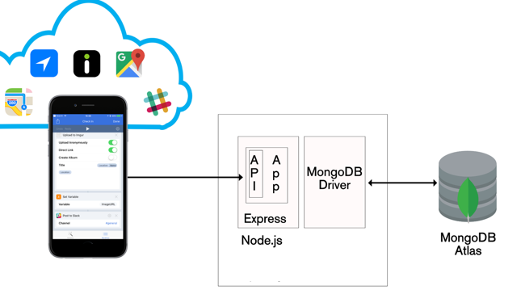

Hình 4. 1 Mô hình tổng quát hệ thống

Với mô hình server RESTful-API Nodejs có nhiệm vụ nhận request và trả về response cho người dùng, lắng nghe và phản hồi lại các sự kiện Socket để đảm bảo tính Realtime của ứng dụng, ghi dữ liệu vào cơ sở dữ liệu MongoDB và truy vấn dữ liệu khi cần. Cơ sở dữ liệu được lưu ở dạng không quan hệ MongoDB, giúp dễ dàng truy vấn, ghi mới hay cập nhật bản ghi.

* 1. **Thiết kế giao diện cho ứng dụng**

### **Đăng kí tài khoản**

|  |  |  |
| --- | --- | --- |
| C:\Users\Quoc Thao\Pictures\interface\Screenshot_2018-01-06-07-59-11-664_vn.edu.uit.supership.png | C:\Users\Quoc Thao\Pictures\interface\Screenshot_2018-01-06-08-00-03-653_vn.edu.uit.supership.png | C:\Users\Quoc Thao\Pictures\interface\Screenshot_2018-01-06-08-00-20-961_vn.edu.uit.supership.png |

Hình 4. 2 Giao diện đăng ký tài khoản

* Mục đích: Cho phép người dùng tạo tài khoản để đăng nhập vào ứng dụng.
* Tương tác người dùng: Nhập email, mật khẩu, chứng thực mật khẩu. Nếu hợp lệ, người dùng sẽ chọn loại người dùng. Sau cùng là điền thông tin tài khoản trước khi nhấn nút SignUp. Nếu thành công sẽ trở về trang đăng nhập, ngược lại xuất thông báo lỗi.

### **Đăng nhập tài khoản**

|  |  |  |
| --- | --- | --- |
| C:\Users\Quoc Thao\Pictures\interface\Screenshot_2018-01-06-07-58-50-850_vn.edu.uit.supership.png | **Mục đích**  Cho phép người dùng đăng nhập tài khoản để sử dụng các tính năng của ứng dụng. | **Tương tác người dùng**  Nhập email và mật khẩu, sau đó nhấn nút **Login**. Nếu đăng nhập thành công sẽ chuyển đến trang chủ, ngược lại xuất thông báo lỗi. |

Hình 4. 3 Giao diện đăng nhập sản phẩm

### **Quản lý sản phẩm**

|  |
| --- |
| C:\Users\Quoc Thao\Pictures\interface\Screenshot_2018-01-06-09-57-56-763_vn.edu.uit.supership.pngC:\Users\Quoc Thao\Pictures\interface\Screenshot_2018-01-06-09-59-03-142_vn.edu.uit.supership.pngC:\Users\Quoc Thao\Pictures\interface\Screenshot_2018-01-06-09-58-23-874_vn.edu.uit.supership.png |

Hình 4. 4 Giao diện quản lý sản phẩm

* Mục tiêu: Cho người bán hàng tạo sản phẩm, xem danh sách sản phẩm của mình, xem chi tiết sản phẩm, và có thể cập nhật hoặc xóa sản phẩm.
* Tương tác người dùng:
* Tạo sản phẩm: Nhấn nút (+) màu cam trong trang danh sách sản phẩm, sẽ chuyển đến trang thêm sản phẩm mới, nhập thông tin về sản phẩm sau đó nhấn nút Done. Nếu thành công thì chuyển sang trang danh sách bán hàng.
* Xem chi tiết, cập nhật, xóa sản phẩm: Nhấn vào sản phẩm trong danh sách, sẽ đến trang chi tiết sản phẩm. Có thể nhấn nút Delete để xóa sản phẩm, nhấn nút Edit để đến trang cập nhật sản phẩm.

### **Quá trình mua hàng**

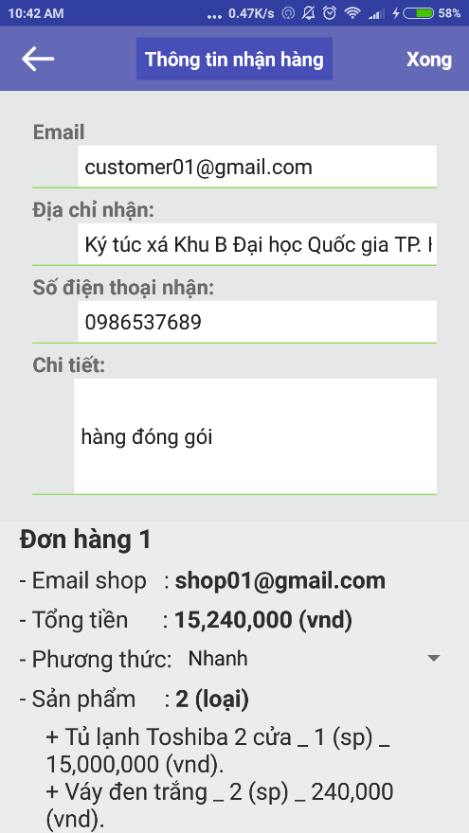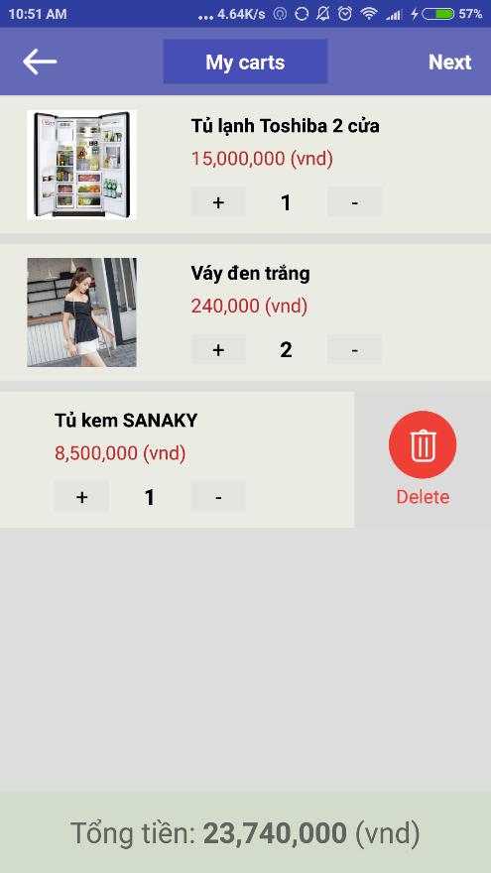**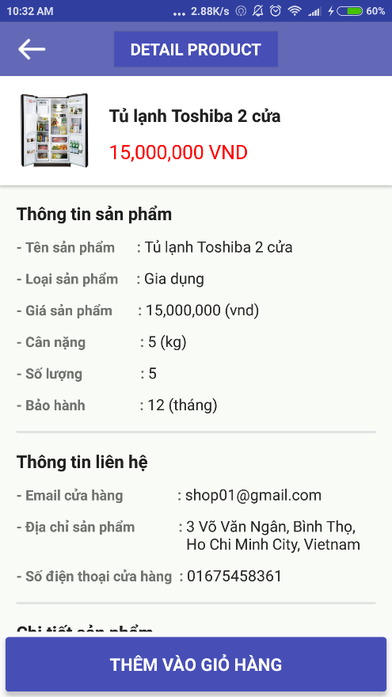**

\* Mục tiêu: Cho khách hàng có thể xem chi tiết sản phẩm, thêm sản phẩm vào giỏ hàng, thay đổi số lượng hoặc xóa sản phẩm khỏi giỏ hàng, nhập thông tin giao hàng.

\* Tương tác người dùng: Nhấn vào danh sách các sản phẩm để vào chi tiết sản phẩm, nhấn nút THÊM VÀO GIỎ HÀNG (nếu còn sản phẩm) sẽ chuyển đến giỏ hàng của tôi. Tại đây, khách hàng có thể tăng, giảm số lượng hoặc xóa sản phẩm khỏi giỏ hàng. Nhấn nút Next (khi giỏ hàng có sản phẩm) sẽ chuyển đến thông tin nhận hàng. Khách hàng sẽ điền thông tin và nhấn nút Xong để hoàn tất quá trình mua hàng.

Hình 4. 5 Quá trình mua hàng

* **Mục tiêu:** Cho khách hàng có thể xem chi tiết sản phẩm, thêm sản phẩm vào giỏ hàng, thay đổi số lượng hoặc xóa sản phẩm khỏi giỏ hàng, nhập thông tin giao hàng.
* **Tương tác người dùng:** Nhấn vào danh sách các sản phẩm để vào chi tiết sản phẩm, nhấn nút **THÊM VÀO GIỎ HÀNG** (nếu còn sản phẩm) sẽ chuyển đến giỏ hàng của tôi. Tại đây, khách hàng có thể tăng, giảm số lượng hoặc xóa sản phẩm khỏi giỏ hàng. Nhấn nút **Next** (khi giỏ hàng có sản phẩm) sẽ chuyển đến thông tin nhận hàng. Khách hàng sẽ điền thông tin và nhấn nút **Xong** để hoàn tất quá trình mua hàng.

### **Nhận thông báo và xác nhận bán hàng**

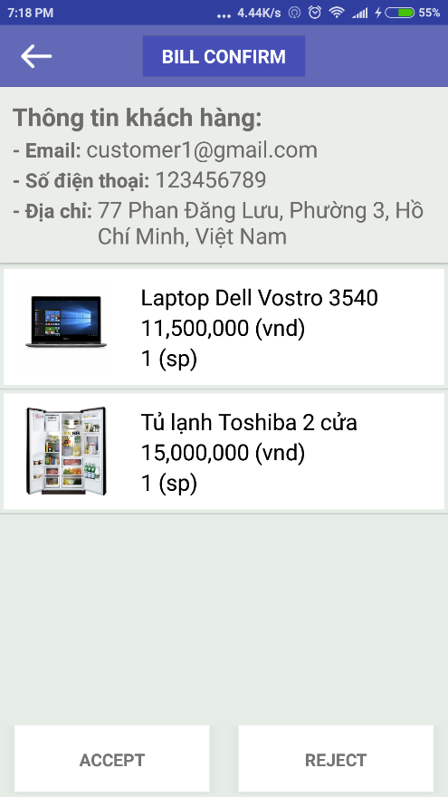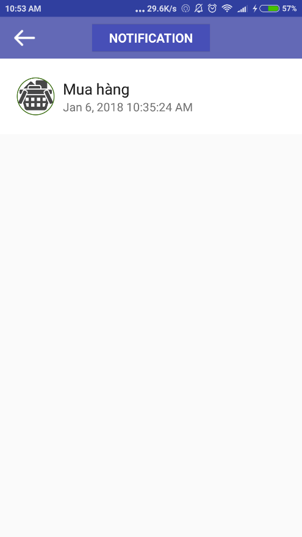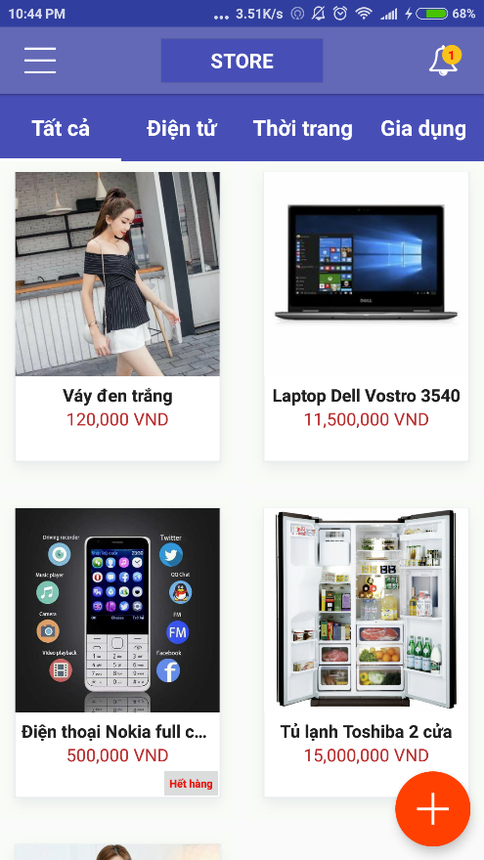

Hình 4. 6 Giao diện Nhận thông báo bán hàng

* **Mục tiêu:** Cửa hàng sẽ nhận được thông báo có khách mua hàng, xem danh sách thông báo, xem sản phẩm được mua để chấp nhận hoặc từ chối đơn hàng đó.
* **Tương tác người dùng:** Sau khi khách hàng mua hàng, cửa hàng sẽ nhận được thông báo có khách mua hàng. Nhấn vào icon chuông để đến trang danh sách thông báo. Nhấn vào 1 thông báo (có icon giỏ hàng) gần nhất để vào xem chi tiết sản phẩm được mua. Cuối cùng, nhấn nút **Accept** để chấp nhận bán hàng, nút **Reject** để từ chối.

Hình 4. 7 Giao diện nhận thông báo

* **Mục tiêu:** Cửa hàng sẽ nhận được thông báo có khách mua hàng, xem danh sách thông báo, xem sản phẩm được mua để chấp nhận hoặc từ chối đơn hàng đó.
* **Tương tác người dùng:** Sau khi khách hàng mua hàng, cửa hàng sẽ nhận được thông báo có khách mua hàng. Nhấn vào icon chuông để đến trang danh sách thông báo. Nhấn vào 1 thông báo (có icon giỏ hàng) gần nhất để vào xem chi tiết sản phẩm được mua. Cuối cùng, nhấn nút **Accept** để chấp nhận bán hàng, nút **Reject** để từ chối.

### **Xem danh sách đơn hàng và tìm shipper giao hàng**

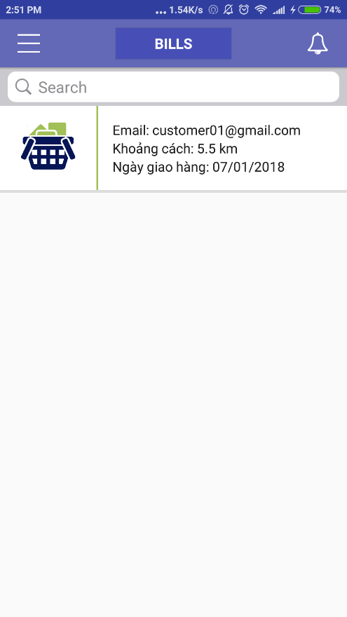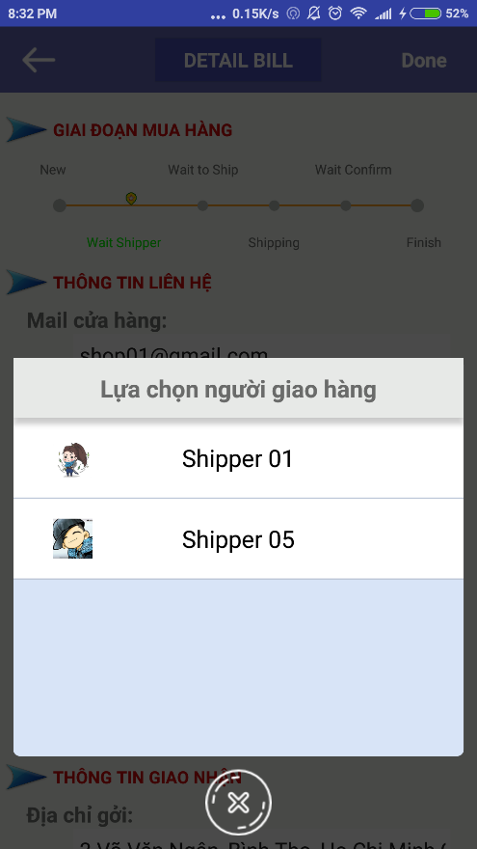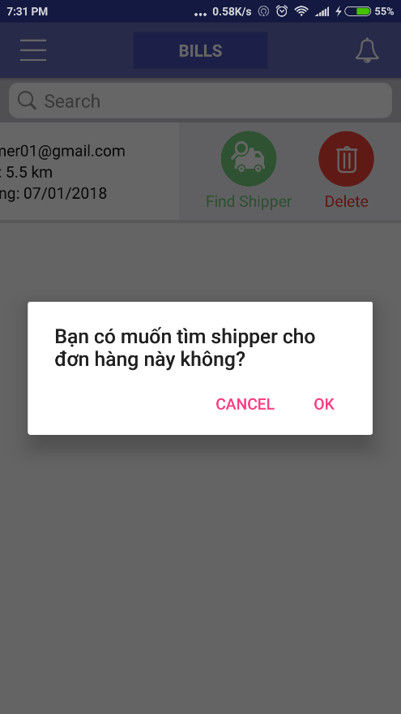

Hình 4. 8 Giao diện Xem danh sách đơn hàng và tìm shipper giao hàng

* Mục tiêu: Xem những đơn hàng mới trong danh sách, thay đổi trang thái tìm shipper cho đơn hàng, lựa chọn 1 trong những shipper đã đăng kí cho đơn hàng.
* Tương tác người dùng:
* Tìm shipper: Cửa hàng sẽ vào danh sách đơn hàng để xem các đơn hàng mới (icon giỏ hàng). Kéo sang trái và nhấn nút Find Shipper, sẽ hiện hộp thoại bạn có muốn tìm shipper không, nhấn nút OK để bắt đầu phát tín hiệu tìm shipper.
* Nhận shipper: Sau khi có shipper đăng kí, sẽ thông báo cho cửa hàng biết. Khi vào đơn hàng đó, sẽ có một danh sách các shipper đã đăng ký. Cửa hàng sẽ chọn 1 người trong danh sách để giao hàng. Cuối cùng, nhấn nút Done để hoàn tất việc tìm shipper cho đơn hàng này. Ngay lập tức, sẽ có thông báo đến shipper đăng kí biết mình đã được nhận hay bị từ chối.

### **Tìm đơn hàng gần tôi và đăng kí giao hàng**

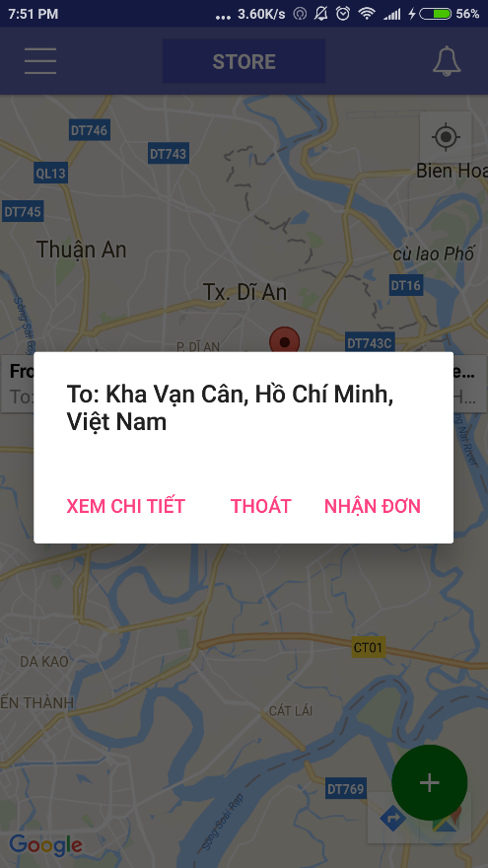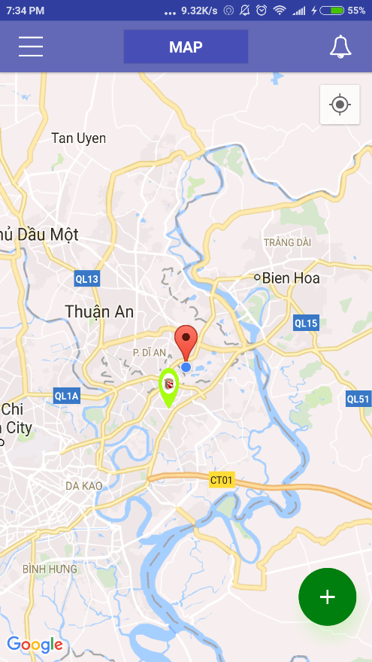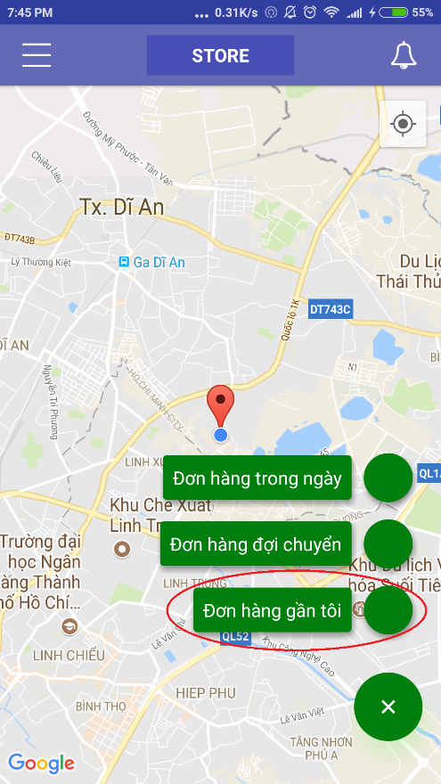

Hình 4. 9 Giao diện Tìm đơn hàng gần tôi và đăng kí giao hàng

* Mục tiêu: Shipper có thể xem những đơn hàng gần họ, đăng kí giao hàng khi nhận giao đơn hàng đó.
* Tương tác người dùng: Shipper vào bản đồ nhấn nút Đơn hàng gần tôi để xem những đơn hàng gần họ. Khi nhấn vào icon đơn hàng. Đối với 1 đơn hàng tại 1 cửa hàng sẽ hiện hộp thoại (như trên). Đối với nhiều đơn hàng tại 1 cửa hàng sẽ có một danh sách đơn hàng hiện ra trong hộp thoại. Shipper có thể tùy chọn xem chi tiết đơn hàng hoặc nhận giao đơn hàng đó. Ngay lâp tức, sẽ có thông báo cho cửa hàng biết có shipper đăng kí giao hàng.

### **Xem đơn hàng đợi chuyển**

|  |  |  |
| --- | --- | --- |
| C:\Users\Quoc Thao\Pictures\interface\Screenshot_2018-01-06-23-38-00-695_vn.edu.uit.supership.png | **Mục đích**  Cho phép người dùng xem những đơn hàng đang đợi để giao của họ. | **Tương tác người dùng**  Người dùng vào bản đồ nhấn nút **Đơn hàng đợi chuyển** để xem những đơn hàng đợi để giao. Nhấn vào đơn hàng có thể xem được |

Hình 4. 10 Giao diện Xem đơn hàng đợi chuyển

### **Xem lịch trình giao hàng trong ngày**

|  |  |  |
| --- | --- | --- |
| C:\Users\Quoc Thao\Pictures\interface\Screenshot_2018-01-06-23-38-44-457_vn.edu.uit.supership.png | **Mục đích**  Cho phép người giao hàng xem được lịch trình nhận hàng và giao hàng trong ngày. | **Tương tác người dùng**  Người dùng vào bản đồ nhấn nút **Đơn hàng trong ngày** để xem được lịch trình giao hàng và nhận hàng trong ngày một cách hợp lý nhất. |

Hình 4. 11 Giao diện Xem lịch trình giao hàng trong ngày

# **Chương 5 KẾT LUẬN VÀ HƯỚNG PHÁT TRIỂN**

## **Kết quả đạt được**

Khóa luận đã đạt được những kết quả như sau:

* Tìm hiểu được như cầu, mong muốn của người dùng và những hạn chế của các ứng dụng hiện nay. Cụ thể là nhu cầu quản lý đơn hàng trực quan, dễ quản lý hơn. Hỗ trợ người dùng phía giao hàng lên lịch trình đi tối ưu nhất. Ứng dụng kết hợp mua sắm và tìm người giao hàng.
* Sử dụng tối đa Google Map API hiển thị đơn hàng lên bản đồ trực tuyến giúp người dùng có thể dễ dàng nắm bắt, quản lý đơn hàng. Giúp Shipper hình dung được khu vực mình sẽ giao hàng. Cho phép khách hàng và người bán hàng theo dõi vị trí của người giao hàng để tiện nhận hàng.
* Đề xuất đoạn đường đi ngắn nhất, thuận tiện nhất cho người giao hàng với những đơn hàng cần giao trong ngày.
* Chỉ đường từ địa chỉ nhận hàng tới địa chỉ giao hàng.
* Ứng dụng đảm bảo tính Realtime giúp người dùng kịp thời tương tác với nhau

Tóm lại, đề tài đã hoàn thành các chức năng đề ra. Ứng dụng triển khai giúp người dùng ở ba phía có một công cụ đắc lực hỗ trợ mua sắm Online, giải quyết các vấn đề bất cập hiện nay.

## **Hạn chế**

* Giao diện xây dựng chưa thực sự thân thiện với người dùng
* Chưa hỗ trợ hướng người quản trị cho hệ thống
* Ứng dụng chưa tối ưu thời gian chờ.
* Chưa tích hợp hình thức thanh toán Online vào ứng dụng

## **Khó khăn**

Trong quá trình thực hiện đề tài, nhóm gặp phải một số khó khăn như sau:

* Những công nghệ áp dụng cho đề tài là khá mới, hầu như nhóm phải tự tìm tòi. Khả năng tiếng anh còn hạn chế trong khi tài liệu hầu như bằng tiếng anh.
* Gặp khó khăn trong việc triển khai Cơ sở dữ liệu một cách linh hoạt để dễ dàng nâng cấp.

## **Hướng phát triển**

Đề tài đã đáp ứng những chức năng cơ bản đề ra, trong tương lai nhóm sẽ triển khai trên các nền tảng IOS và web, hỗ trợ phía người quản trị hệ thống. Ngoài ra, bổ sung thêm các chức năng như gọi điện, bình luận sản phẩm, cho phép Shop tự chọn người giao hàng, đánh giá sản phẩm và người giao hàng…vv.

# **TÀI LIỆU THAM KHẢO**

**Trang web tham khảo:**

[1]. Nodejs, <https://nodejs.org/en/>

[2]. MongoDB, <https://www.mongodb.com/>

[3]. Modules, <https://www.npmjs.com/>

[4]. Android Developers, <https://developer.android.com/index.html>

[5]. Google Map API, <https://developers.google.com/maps/android/>

[6]. Socket.io, <https://socket.io/>